

ebInterface 4.0

Der österreichische Rechnungsstandard

austriapro 

Inhaltsverzeichis

1 Einleitung 3

1.1 Gegenstand 3

1.2 Referenzierte XML Standards und Spezifikationen 3

1.3 Änderungen in Version 2.0 3

1.4 Änderungen in Version 2.1 4

1.5 Änderungen in Version 2.2 4

1.6 Änderungen in Version 3.0 5

1.7 Änderungen in Version 3.01 7

1.8 Änderungen in Version 3.02 7

1.9 Änderungen in Version 4.0 7

2 Schema Grundlagen 10

3 ebInterface 4.0 13

3.1 Invoice 14

3.2 Signature 17

3.3 Delivery 19

3.3.1 Address 22

3.4 Biller 24

3.4.1 OrderReference 26

3.5 InvoiceRecipient 27

3.6 OrderingParty 30

3.7 Details 32

3.7.1 ListLineItem 35

3.8 ReductionAndSurchargeDetails 39

3.9 Tax 41

3.10 PaymentMethod 42

3.10.1 UniversalBankTransaction 43

3.10.2 DirectDebit 45

3.10.3 NoPayment 47

3.11 PaymentConditions 47

3.12 PresentationDetails 49

4 Der ebInterface 4.0 Extension Mechanismus 51

4.1 Einbindung des Kupplungsschemas in ebInterface 52

4.2 Einbindung von ebInterface Erweiterungsschemata in das ebInterfaceExtension Kupplungsschema 53

5 Referenzen 54

# Einleitung

## Gegenstand

Dieses Dokument beschreibt das einheitliche Rechnungsformat des XML-Schemas Invoice.xsd des ebInterface 4.0 Standards.

## Referenzierte XML Standards und Spezifikationen

Für die XML-Struktur der elektronischen Rechnung werden folgende Spezifikationen und Standards mit einbezogen:

|  |  |
| --- | --- |
| **Namensraum** | **Standard** |
| http://www.w3.org/2000/09/xmldsig# | XML Digital Signatures (XMLDSIG) – W3C: elektronische Signaturen [W3C02] |
| http://www.w3.org/2001/XMLSchema | W3C – XML Schema [W3C01] |
| http://www.ebinterface.at/schema/4p0/ | ebInterface 4.0 |

## Änderungen in Version 2.0

Folgende Änderungen – im Vergleich zu Version 1.0 – wurden durchgezogen:

* Die Angabe einer Umsatzsteueridentifikation (UID) ist sowohl für Rechnungssteller (Invoice/Biller/VATIdentificationNumber) als auch für Rechnungsempfänger (Invoice/InvoiceRecipient/VATIdentificationNumber) möglich.
* Das bisher verwendete Element TaxID (Invoice/Tax/VAT/TaxID) zur Angabe der Steuerregistriernummer (UID) des Rechnungsstellers wurde gestrichen.
* Das Schema erlaubt die Definition des erzeugten Dokuments als Storno (Invoice/@Cancellation).
* Es wurde ein eigener Namespace definiert. Für die Version 2.0 des Rechnungsstandards lautet dieser "http://www.ebinterface.at/schema/2p0/".
* Digitale Signatur: es wurde XMLDSig (XML-Signature Syntax und Processing) als Enveloped Signature eingesetzt.
* Das Element zur Angabe des um das Skonto verminderten Betrages (Invoice/PaymentConditions/Discount/DiscountedAmount) wurde gestrichen, da es berechnet werden kann und keinen Mehrwert darstellt.
* Falls sich das Skonto nicht auf das Gesamtbrutto bezieht, wurde ein Element zur Angabe des Basisbetrages von dem das Skonto berechnet wird, eingefügt (Invoice/PaymentConditions/Discount/BaseAmount).
* Summenrabatt: Version 2.0 ermöglich die Gewährung eines Rabatts auf die gesamte Belegsumme (Invoice/PaymentConditions/Reduction).
* Das Attribut SchemaVersion (Invoice/@SchemaVersion) für die Angabe des zugrundeliegenden ebInterface Schemas wurde gestrichen. Diese Information ist in Version 2.0 des Standards über den Namespace definiert.
* Es wurde ein zusätzliches Attribut – ConsolidatorPayable – zur Zahlungsoption "UniversalBankTransaction" aufgenommen, das die Zahlung auf einer Consolidator-Plattform steuert.

## Änderungen in Version 2.1

* Das Attribut ConsolidatorPayable zur Zahlungsoption UniversalBankTransaction wird explizit auf optional gesetzt und der Default-Wert "false" gestrichen. Die Verwendung bleibt aber gleich, d.h. nur wenn in einer Rechnungsinstanz das Attribut ConsolidatorPayable mit "true" angegeben wird, wird eine Zahlung auf einer Consolidator Plattform angestoßen.
* Der Default-Wert "false" des Attributs Cancellation des Rootelements Invoice wurde gestrichen. Die Verwendung bleibt aber gleich, d.h. nur wenn in einer Rechnungsinstanz das Attribut Cancellation mit "true" angegeben wird, handelt es sich um ein Rechnungsstorno.
* Datentyp DecimalType akzeptiert auch negative Werte (bug fix in ebInterface 2.0)
* Der Namespace für die neue Version des Standards lautet "http://www.ebinterface.at/schema/2p1/".

## Änderungen in Version 2.2

* Aufnahme in die Dokumentation, dass Rechnungen nicht nur eindeutig sondern auch fortlaufend zu nummerieren sind.
* Pro Rechnung muss der Tag bzw. der Zeitraum der Lieferung oder sonstigen Leistungen angegeben werden. Somit wurde das bisher optionale Delivery Element auf ERFORDERLICH gesetzt.
* In der Dokumentation wird explizit gehalten, dass der Rechnungssteller im Biller Element dem liefernden oder leistenden Unternehmen entspricht.
* In einer Rechnung ist die Steuerregistriernummer (UID) eines Rechnungsstellers verpflichtend anzugeben. Daher, wird das Element Biller/VATIdentification-Number auf ERFORDERLICH gesetzt. Sollte der Rechnungssteller keine Steuerregistriernummer besitzen, so ist der String "00000000" (acht Mal die Null) einzusetzen.
* Die im Datenschutzgesetz vorgesehene Datenverarbeitungsregisternummer wurde als optionales Element Biller/DPRNumber (= Data Processing Register Number) zum Rechnungssteller hinzugefügt.
* In einer Rechnung ist die Steuerregistriernummer (UID) eines Rechnungsempfängers verpflichtend anzugeben. Daher, wird das Element InvoiceRecipient/VAT-IdentificationNumber auf ERFORDERLICH gesetzt. Sollte der Rechnungsempfänger keine Steuerregistriernummer besitzen, so ist der String "00000000" (acht Mal die Null) einzusetzen.
* In der Rechnung muss der Name und die Anschrift sowohl des liefernden/leistenden Unternehmens als auch des Abnehmers/Empfängers angegeben werden. Daher müssen im Address-Typ die Elemente Street, Town, ZIP und Country angegeben werden. Es wird darauf hingewiesen, dass der Address-Typ nicht nur in den Elementen Biller und InvoiceRecipient verwendet wird, sondern auch im Element Delivery.
* Sollte die Rechnung nicht der Umsatzsteuer unterliegen, so muss dies explizit gekennzeichnet werden. Daher wurde als Unterelement von Tax/VAT das leere Element TaxExemption eingefügt, das alternativ zum bestehenden Unterelement Item verwenden werden kann. Des Weiteren wurden die Elemente Tax bzw. Tax/VAT auf ERFORDERLICH gesetzt.
* Die Angabe einer Zahlungsmethode und Zahlungsbedingungen ist nicht erforderlich. Daher wurden PaymentMethod und PaymentConditions auf OPTIONAL gesetzt.
* In der Dokumentation wurde festgehalten, dass eine Artikelzeile Elemente zur Menge, zur handelsüblichen Bezeichnung und zum Entgelt (inkl. Währung) der Lieferung oder Leistung beinhalten muss.
* Für jeden Artikel in den Details soll es möglich sein, eine Klassifizierung gemäß eines anerkannten Klassifikationsschemas (z.B. CPA, NACE Code) vorzunehmen. Daher wurde in der Codeliste UsageType der Wert Classification aufgenommen.
* In der Dokumentation wird explizit gehalten, dass jede ebInterface Rechnung einen Verweis auf die zu verwendete XSLT Stylesheet enthalten muss.
* Der Namespace für die neue Version des Standards lautet "http://www.ebinterface.at/schema/2p2/".

## Änderungen in Version 3.0

**Änderungen in den Datentypen**

* DecimalType wurde Decimal2Type (Dezimalzahl mit zwei Nachkommastellen)
* Decimal4Type wurde eingeführt (Dezimalzahl mit vier Nachkommastellen)
* DocumentTypeType mit einer Codeliste für verschiedene Rechnungstypen wurde aufgenommen
* UsageType wurde gestrichen

**Änderung in den Attributen vom Element Invoice**

* Das Attribut Cancellation zur Angabe eines Rechnungsstornos wurde gestrichen. Diese Information ist über das neue, optionale Attribut CancelledOriginal-Document verfügbar. Falls mit dieser Rechnung eine andere Rechnung storniert wird, wird in diesem Attribut die Nummer (Invoice/InvoiceNumber) der zu stornierende Rechnung angegeben. Im Falle einer Stornierung werden die Originalbeträge mit umgekehrten Vorzeichen angegeben.
* Die Währung der Rechnung wird nunmehr an einer Stelle definiert (Invoice/ @InvoiceCurrency). Als Konsequenz wurden folgende Typen gestrichen:
  + BankAccountNrType nunmehr String
  + AmountType nunmehr Decimal2Type
  + TotalGrossAmountType nunmehr Decimal2Type
* Das optionale Attribut ManualProcessing vom Typ Boolean wurde aufgenommen. Über dieses Attribut soll dem Rechnungsaussteller die Möglichkeit geboten werden, in Textfeldern angemerkte Nebenabsprachen kenntlich zu machen.
* Das verpflichtende Attribut DocumentType mit den codierten DocumentTypeType zur Angabe des Typs der Rechnung (Rechnung, Endabrechnung, Vorauszahlung, Rechnung für Teillieferung, Nachentlastung, Gutschrift, Nachbelastung, Gutschriftsverfahren) wurde aufgenommen.

**Änderungen im Element Invoice**

* Das Element Delivery wurde auf optional gesetzt, da Angaben zur Lieferung auch alternativ in den Positionszeilen der Rechnung angegeben werden können.
* Das Element Supplier wurde gelöscht.
* Das Element OrderingParty zur Angabe des Auftraggebers, falls dieser nicht dem
  + Rechnungsempfänger entspricht, wurde nach InvoiceRecipient und vor Details als optionales Element aufgenommen.
* Die Details wurden von optional auf verpflichtend gesetzt um zu garantieren, dass zumindest einen Artikel bzw. eine Leistung verrechnet wird.
* Nach Details und vor Tax wird das optionale Element ReductionDetails zur Angabe von Rabatten aufgenommen.
* Das Attribut Language und das Attribut DocumentTitle wurden neu aufgenommen – die entsprechenden Elemente wurden dafür aus PresentationDetails gelöscht.

**Änderungen im Element Delivery**

* Für die Angabe einer Liefernummer wurde das optionale Element DeliveryID aufgenommen
* Es muss genau ein Datum oder eine Periode zu jeder Lieferung angegeben werden, d.h. die obere Schranke in der Auswahl von Lieferdatum oder Lieferperiode wurde von unbeschränkt auf eins zurückgesetzt. Zusätzlich kann pro Position der Lieferzeitraum bzw. die Adresse überschrieben werden.
* Das optionale Element Description wurde aufgenommen – es ersetzt das Element DeliveryDescription in PresentationDetails.

**Änderungen im Element Biller**

* Das optionale und wiederholbare Element FurtherIdentification mit Further-IdentificationType wurde aufgenommen. Der FurtherIdentificationType ist vom Typ AlphaNumIDType und beinhaltet das Attribut IdentificationType vom Typ String.
* Das Element DPRNumber zur Angabe der DVR Nummer wurde gelöscht, da es mit FurtherIdentification abgebildet werden kann.
* Die obere Schranke von OrderReference wurde von unbeschränkt auf eins zurückgesetzt.

**Änderungen im Element OrderReference**

* Das Element ID wurde in OrderID umbenannt

**Änderung im Element InvoiceRecipient**

* Genauso wie beim Element Biller wurde die obere Schranke von OrderReference von unbeschränkt auf eins zurückgesetzt.

**Neues Element OrderingParty**

* Der Aufbau von OrderingParty zur Angabe eines Auftraggebers, falls dieser nicht dem Rechnungsempfänger entspricht, ist ähnlich zu InvoiceRecipient, nur das zweite Element heißt entsprechend BillersOrderingPartyID.

**Änderungen im Element Details**

* Die optionalen Elemente HeaderDescription und FooterDescription wurden aufgenommen.
* Der Aufbau dieses Element wurde komplett neu gestaltet.

**Neues Element ReductionDetails**

* Das Element ReductionDetails besteht aus ein bis mehreren Reduction Elementen.
* Das Element Reduction vom Typ ReductionType ist bereits in ebInterface 2.2 (in PaymentConditions) vorhanden. Der ReductionType wird jedoch geändert:
  + BaseAmount wurde auf verpflichtend gesetzt
  + Das Element TaxRate wurde zusätzlich aufgenommen

Als Folge wird das Element Reduction aus PaymentConditions gelöscht.

**Änderungen im Element Tax**

* Der Typ des Elements TaxExemption wurde von leeres Element auf String geändert. In diesem String soll der Grund für die Steuerbefreiung angegeben werden
* Der Aufbau von VAT Item wurde wie folgt definiert:
  + TaxedAmount
  + TaxRate: TaxRateType = PercentageType + Attribut TaxCode (String zur Angabe von "AT" + UVACode 3). ATXXX entspricht nicht steuerbar
  + Amount

**Änderungen im Element PaymentConditions**

* Das Element Reduction wurde gelöscht (s. neues Element ReductionDetails).

**Änderungen im Element PresentationDetails**

* Die Elemente HeaderComment und FooterComment wurden gelöscht – diese Semantik ist nun einerseits in den Attributen HeaderDescription und FooterDescription im Element Details/ItemList abgebildet und andererseits in den gleichnamigen Attributen von Details.
* Das Element DeliveryDescription wurde gelöscht –anstelle dessen wurde ein Element Description im Element Delivery aufgenommen.
* Die Elemente Language und DocumentTitle wurden gelöscht. Diese wurden aber dafür als Attribute in das Wurzelelement Invoice aufgenommen.
* Das Element ShortComment wurde ersatzlos gestrichen.

**Änderungen im Feld Custom**

* In der Version ebInterface 2.1 wurden die Elemente aus der Custom Section direkt als letzte Subelemente von Invoice angegeben. In der Version ebInterface 3.0 müssen diese Elemente als Subelemente des nunmehr expliziten Elements Custom (Invoice/Custom) angegeben werden.
* Das Attribut processContents wurde im Schema von strict auf lax gesetzt. Dies bedeutet, dass die Elemente innerhalb des Custom Elements nur dann validiert werden, wenn für sie eine Schemadefinition vorhanden ist. Sollten keine Schemadefinition für sie vorhanden sein, so werden diese Elemente nicht validiert und es erfolgt keine Fehlermeldung des Parsers.

## Änderungen in Version 3.01

**Änderungen in den Datentypen**

* Die Restriktion von Decimal2Type wurde von einem regulären Ausdruck auf fractionDigits geändert.
* Die Restriktion von Decimal4Type wurde von einem regulären Ausdruck auf fractionDigits geändert.

Der Namespace für die neue Version des Standards lautet "http://www.ebinterface.at/schema/3p01/".

## Änderungen in Version 3.02

**Änderungen in den Datentypen**

* Die Restriktion von PercentageType wurde von einem regulären Ausdruck auf fractionDigits mit minInclusive und maxInclusive geändert.

Der Namespace für die neue Version des Standards lautet "http://www.ebinterface.at/schema/3p02/".

## Änderungen in Version 4.0

**Einführung von strukturierten Erweiterungen**

* Eine wesentliche Änderung in ebInterface 4.0 ist die Einführung von strukturierten Erweiterungen in das ebInterface XML Schema. Mit Hilfe von vordefinierten Erweiterungspunkten (Extension Points), einem ebInterface Kupplungsschema (ebInterfaceExtension.xsd) und von ebInterface standardisierten Erweiterungsschemata, ist die Einbindung von domänenspezifischen Erweiterungen möglich. Die Funktionsweise von Erweiterungen wird in Kapitel 4 erklärt.

**Änderungen am Element „Address“**

* Zum Element Address wurde ein neues optionales Element AddressIdentifier hinzugefügt, welches zur eindeutigen Identifikation einer Adresse dient. Zusätzlich hat das Element AddressIdentifier ein optionales Attribut AddressIdentifierType. Über dieses Attribut kann festgelegt werden, um welche Art von AddressIdentifier es sich handelt. Für die gültigen Werte von AddressIdentifierType wurde eine Codeliste AddressIdentifierTypeType hinterlegt.

**Änderungen am Element „InvoiceRecipient“**

* Zum Element InvoiceRecipient wurden die neuen optionalen Elemente AccountingArea und SubOrganizationID hinzugefügt. Mit Hilfe dieser beiden Elemente können Buchungskreise bez. genauere Angaben über den unternehmensinternen Rechnungsempfänger (zB Organisationseinheit) angegeben werden.

**Änderungen am Element „ListLineItem“**

* Die beiden Elemente BillersArticleNumber und InvoiceRecipientsArticleNumber wurden gelöscht. Stattdessen wurde das optionale Element ArticleNumber eingeführt, mit Hilfe dessen eine oder mehrere Artikelnummern angegeben werden können. Das Element ArticleNumber hat ein optionales Attribut ArticleNumberType mit dem angegeben werden kann um welche ArticleNumber es sich handelt. Für die gültigen Werte von ArticleNumberType wurde eine Codeliste ArticleNumberTypeType hinterlegt.

**Änderungen am Element „ReductionDetails“ auf ROOT Ebene**

* Das Element ReductionDetails auf der ROOT Ebene des Schemas wurde in ReductionAndSurchargeDetails umbenannt. Das Element Percentage wurde auf optional gesetzt. Um auch Aufschläge angegeben zu können, wurde zum Element ReductionAndSurchargeDetails ein neues optionales Element Surcharge hinzugefügt. Der Typ von Surcharge entspricht dabei dem vom Reduction.

**Änderungen am Element „ReductionDetails“ auf ListLineItem Ebene**

* Das Element ReductionDetails auf der ListLineItem Ebene wurde in ReductionAndSurchargeListLineItemDetails umbenannt. Der Typ dieses Elements ist nun nicht mehr wie bisher derselbe wie der Typ von ReductionDetails auf der ROOT Ebene, sondern es wurde ein neuer Typ ReductionAndSurchargeListLineItemDetailsType eingeführt. Der Unterschied zum alten Typ ist, dass TaxRate wegelassen wurde. Zusätzlich wurde wie auf der ROOT Ebene das Element Percentage auf optional gesetzt und das optionale Element SurchargeListLineItem eingeführt, um Aufschläge angegeben zu können. Das Element Reduction wurde in ReductionListLineItem umbenannt.

**Änderungen am Element „PaymentReference“**

* Der Typ von PaymentReference wurde von xs:integer auf Digit12Type geändert. Zusätzlich wurde ein optionales Attribut CheckSum eingeführt.

**Änderungen am Element „PaymentConditions“**

* Das Element Percentage des Elements Discount wurde auf optional gesetzt.

**Änderungen am Element „Country“**

* Zum Element Country wurde ein neues optionales Attribut CountryCode hinzugefügt, mit Hilfe dessen ein IOS 3166-1 Country Code zum Freitext-Element Country angegeben werden kann.

**Änderungen am Typ „CountryCodeType“**

* Die Werte der Enumeration wurden an die letzte Version des ISO 3166-1 Standards [ISO3166-1] angepasst.

**Änderungen am Typ „CurrencyType“**

* Die Werte der Enumeration wurden an die letzte Version des ISO-4217 Standards [ISO4217] angepasst.

**Änderungen am Attribute „TaxCode“**

* Der Typ von TaxCode wurde von xs:string auf TaxCodeType geändert. TaxCodeType wurde als simpleType neu eingeführt.

Der Namespace für die neue Version des Standards lautet "http://www.ebinterface.at/schema/4p0/".

# Schema Grundlagen

Die Schema-Beschreibung wurde anhand der Baumansicht erstellt. Kommen XML-Komposit-Elemente im Schema mehrmals vor (wie beispielsweise *Address* oder *OrderReference*), dann werden die Subelemente dieses Elements nur beim ersten Auftritt des Elements in der Schema-Beschreibung erklärt, um eine doppelte Auflistung zu verhindern und die Lesbarkeit zu erhöhen.

Die Liste der XML-Elemente und Attribute enthält folgende Angaben:

**Name**

Diese Spalte enthält den Namen des XML-Elements/Attributs. Alle Namen können als Pfade relativ zum ROOT-Element "Invoice" interpretiert werden. Attribute sind mit dem Bezeichner "@" markiert. Beliebige Pfade sind mit dem Bezeichner "*" markiert.

**Bedeutung**

Diese Spalte enthält eine Erklärung zur Verwendung des XML-Elements/Attributs.

**Typ**

Diese Spalte enthält den Typ des XML Elements bzw. des XML Attributs.

**Kardinalität**

Diese Spalte enthält die Beschreibung der Kardinalität.

|  |  |
| --- | --- |
| **Kardinalität** | **Bedeutung** |
| 0..1 | Null oder ein Mal. |
| 0..* | Null oder mehrmals. |
| 1..1 | Genau ein Mal. |
| 1..* | Ein oder mehrere Male. |

**Format**

Die Spalte "Format" enthält Angaben zum verwendeten Datentyp bzw. zur angewandten Struktur bei der Bildung des Datentyps. Zudem können die maximale Länge und/oder weitere Hinweise angegeben werden.

Die folgenden SimpleTypes werden im Rahmen des ebInterface Standards verwendet.

|  |  |
| --- | --- |
| **Datentyp** | **Erlaubte Zeichen** |
| AccountingAreaType | xs:string mit maximale Länge 20 |
| AddressIdentifierTypeType | xs:token mit folgenden erlaubten Werten:   * GLN – Global Location Number. Dient zur eindeutigen, weltweit überschneidungsfreien Identifikation aller Unternehmen, Betriebe und Betriebsstellen. [GLN11] * DUNS – Data Universal Numbering System). Neunstelliger Zahlenschlüssel zur eindeutigen weltweiten Identifikation von Unternehmen. [DUNS11] * ProprietaryAddressID. Zeigt an, dass eine proprietäre Nummer zur Adressidentifikation verwendet wird. |
| AlphaNumType | 1234567890 ABCDEFGHIJKLMNOPQRSTUVWXYZ  abcdefghijklmnopqrstuvwxyz  -_ äöüÄÖÜß |
| AlphaNumIDType | AlphaNumType mit maximaler Länge 35 |
| ArticleNumberTypeType | xs:token mit folgenden erlaubten Werten:   * PZN. Einheitlicher Identifikationsschlüssel für Arzneimittel und andere Apothekenprodukte. [PZN11] * GTIN. GTIN-Global Trade Item Number (Synonym: EAN-Nr., Strichcode Nr. oder Barcode-Nr.) wird auf Handelseinheiten in Form eines Strichcodes dargestellt und kann von allen Kassensystemen weltweit, eindeutig und überschneidungsfrei gelesen werden. [GTIN11] * InvoiceRecipientsArticleNumber. Eine vom Rechnungsempfänger vergebene Artikelnummer. * BillersArticleNumber. Eine vom Rechnungssteller vergebene Artikelnummer. |
| BankAccountOwnerType | xs:string mit maximaler Länge 70 |
| BankNameType | xs:string mit maximaler Länge 255 |
| BICType | Erlaubtes Muster:  [0-9 | A-Z | a-z]{8}([0-9 | A-Z | a-z]{3})?  8 oder 11 Stellen gemäß ISO 9362 |
| CheckSumType | Erlaubtes Muster:  [0-9 | X]{1} |
| CountryCodeType | Ländercode gemäß ISO 3166-1, z.B. "AT", "US", etc. |
| CurrencyType | Ein Währungscode gemäß ISO 4217, z.B. "EUR", "USD", "CHF", etc. |
| Decimal2Type | -#.99 Dezimalzahl mit 2 Stellen nach dem Dezimalpunkt und beliebig vielen Stellen vor dem Dezimalpunkt. Bei negativen Werten wird ein Minuszeichen (-) direkt (ohne vorhergehendes Leerzeichen) vorangestellt.  *Anmerkung:* Es wird ein Dezimalpunkt (.) und nicht ein Kommazeichen (,) verwendet. |
| Decimal4Type | -#.9999 Dezimalzahl mit 4 Stellen nach dem Dezimalpunkt und beliebig vielen Stellen vor dem Dezimalpunkt. Bei negativen Werten wird ein Minuszeichen (-) direkt (ohne vorhergehendes Leerzeichen) vorangestellt.  *Anmerkung:* Es wird ein Dezimalpunkt (.) und nicht ein Kommazeichen (,) verwendet. |
| Digit12Type | Erlaubtes Muster:  (\d){1,12} |
| DocumentTypeType | Einer der folgenden Strings:   * Invoice (Rechnung), * FinalSettlement (Endabrechnung), * InvoiceForAdvancePayment (Vorauszahlung), * InvoiceForPartialDelivery (Rechnung für Teillieferung), * SubsequentCredit (Nachentlastung), * CreditMemo (Gutschrift), * SubsequentDebit (Nachbelastung), * SelfBilling (Gutschriftverfahren)   *Anmerkung*: CreditMemo hat die Semantik von Invoice, sollte aber angewendet werden falls TotalGrossAmount negativ ist. Analog ist das Verhältnis von SubsequentDebit und SubsequentCredit. |
| IBANType | ISO 13616 und EBS-Standard (European Banking Standard):  max. 34 Stellen, alphanumerisch |
| LanguageType | Ein Sprachcode gemäß ISO 639-2, z.B. "GER", "ENG", etc. |
| PercentageType | 0.00 – 100.00 Dezimalzahl im Wertebereich von 0 bis 100 mit maximal zwei Nachkommastellen.  *Anmerkung:* Es wird ein Dezimalpunkt (.) und nicht ein Kommazeichen (,) verwendet. |
| TaxCodeType | Erlaubtes Muster:  AT(XXX|[0-9]{3}) |
| XML-Komposit | complexType - Enthält weitere XML-Elemente |
| xs:anyURI | Ein Uniform Resource Identifier [RFC3986] |
| xs:boolean | true | false, 1 | 0, wobei 1 true entspricht und 0 – false |
| xs:date | Ein Datum gemäß ISO 8601 im Format "YYYY-MM-DD" bestehend aus vierstelliger Jahreszahl, zweistelliger Monatszahl und zweistelliger Tageszahl. Falls die Monats- oder die Tageszahl des Datums nur einstellig ist, muss diese mit einer führenden Null (0) angegeben werden z.B. 2008-11-09 (9. November 2008) |
| xs:integer | {...,-2,-1,0,1,2,...} |
| xs:positiveInteger | {0,1,2,...} |
| xs:string | Leerzeichen  !#$%&'()*+,-./:;=?@[\]^_`{|}~  1234567890  ABCDEFGHIJKLMNOPQRSTUVWXYZ  abcdefghijklmnopqrstuvwxyz  äöüÄÖÜß |

Dieses Dokument verwendet die Schlüsselwörter MUSS, DARF NICHT, ERFORDERLICH, SOLLTE, SOLLTE NICHT, EMPFOHLEN, DARF, und OPTIONAL zur Kategorisierung der Anforderungen. Diese Schlüsselwörter sind analog zu ihren englischsprachigen Entsprechungen MUST, MUST NOT, REQUIRED, SHOULD, SHOULD NOT, RECOMMENDED, MAY, und OPTIONAL zu handhaben, deren Interpretation in RFC 2119 festgelegt ist [RFC2119].

# ebInterface 4.0

Jede ebInterface Rechnung SOLLTE einen Verweis auf die zu verwendete XSL Transformation enthalten. Diese Transformation kann das Default-Stylesheet von ebInterface sein (frei verfügbar unter http://www.ebinterface.at) oder es kann ein anderes Stylesheet vom Rechnungssteller angegeben werden. Von einer Referenzierung eines Stylesheets von einer Remote Location wie zB <http://www.ebinterface.at/Invoice.xslt> sollte abgesehen werde, da Browser neuerer Generation einen Fehler anzeigen, wenn XML Dokument und Stylesheet nicht von derselben Domain geladen werden. Stattdessen sollte auf eine lokale Kopie der Invoice.xslt Datei verwiesen werden.

***Beispiel für eine Referenzierung von einer fremden Domain:***

Die folgende Referenzierung des Invoice.xslt Stylesheets generiert einen Fehler, wenn die ebInterface Instanz auf der lokalen Festplatte in einem Browser neuerer Generation geöffnet wird.

<?xml version="1.0" encoding="UTF-8"?>

<?xml-stylesheet type="text/xsl" href="http://www.ebinterface.at/download/invoiceexample/4p0/Invoice.xslt"?>

<Invoice n1:ManualProcessing="true" n1:DocumentTitle="Eine Rechnung" n1:Language="ger" n1:DocumentType="Invoice" n1:InvoiceCurrency="EUR" n1:GeneratingSystem="ERP System xyz" xsi:schemaLocation="http://www.ebinterface.at/schema/4p0/ Invoice.xsd" xmlns="http://www.ebinterface.at/schema/4p0/" xmlns:n2="http://www.altova.com/samplexml/other-namespace" xmlns:n1="http://www.ebinterface.at/schema/4p0/" xmlns:ext="http://www.ebinterface.at/schema/4p0/extensions/ext" xmlns:sv="http://www.ebinterface.at/schema/4p0/extensions/sv" xmlns:dsig="http://www.w3.org/2000/09/xmldsig#" xmlns:xsi="http://www.w3.org/2001/XMLSchema-instance">

…

</Invoice>

***Beispiel für eine korrekte Referenzierung***

Die folgende Referenzierung des Invoice.xslt Stylesheets bezieht sich auf eine auf der lokalen Festplatte gespeicherte Version des Stylesheets. Browser neuerer Generation können dieses Beispiel fehlerfrei verarbeiten.

<?xml version="1.0" encoding="UTF-8"?>

<?xml-stylesheet type="text/xsl" href="Invoice.xslt"?>

<Invoice n1:ManualProcessing="true" n1:DocumentTitle="Eine Rechnung" n1:Language="ger" n1:DocumentType="Invoice" n1:InvoiceCurrency="EUR" n1:GeneratingSystem="ERP System xyz" xsi:schemaLocation="http://www.ebinterface.at/schema/4p0/ Invoice.xsd" xmlns="http://www.ebinterface.at/schema/4p0/" xmlns:n2="http://www.altova.com/samplexml/other-namespace" xmlns:n1="http://www.ebinterface.at/schema/4p0/" xmlns:ext="http://www.ebinterface.at/schema/4p0/extensions/ext" xmlns:sv="http://www.ebinterface.at/schema/4p0/extensions/sv" xmlns:dsig="http://www.w3.org/2000/09/xmldsig#" xmlns:xsi="http://www.w3.org/2001/XMLSchema-instance">

…

</Invoice>



## Invoice

Das *Invoice* Element MUSS als Wurzelelement verwendet werden und leitet somit die elektronische Rechnung ein.

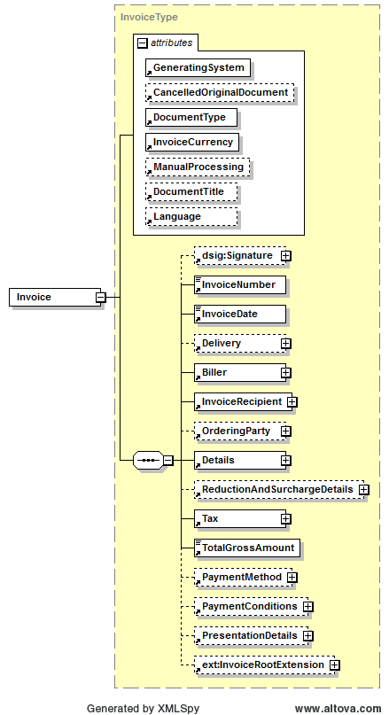

|  |  |  |  |  |
| --- | --- | --- | --- | --- |
| **Name** | **Bedeutung** | **Typ** | **Kard.** | **Format** |
| @GeneratingSystem | Name des ERP/FIBU-Systems, das die Rechnung generiert hat. | Attribut | 1..1 | xs:string |
| @CancelledOriginalDocument | Optionales Attribut zur Angabe eines Rechnungsstornos. Falls mit dieser Rechnung eine andere Rechnung storniert wird, wird in diesem Attribut die Nummer (Invoice-Number) der zu stornierende Rechnung angegeben. | Attribut | 0..1 | AlphaNumIDType  max. 35 Stellen |
| @DocumentType | Dient der Angabe des Rechnungstyps. MUSS einer der folgenden Strings sein:   * Invoice (Rechnung), * FinalSettlement (Endabrechnung), * InvoiceForAdvancePayment (Vorauszahlung), * InvoiceForPartialDelivery (Rechnung für Teillieferung), * SubsequentCredit (Nachentlastung), * CreditMemo (Gutschrift), * SubsequentDebit (Nachbelastung), * SelfBilling (Gutschriftverfahren)   *Anmerkung*: CreditMemo hat die Semantik von Invoice, SOLLTE aber angewandt werden, falls TotalGrossAmount negativ ist. Analog ist das Verhältnis von SubsequentDebit und SubsequentCredit. | Attribut | 1..1 | DocumentType-Type |
| @InvoiceCurrency | Eindeutiger Währungscode für die Rechnung. Sämtliche Beträge der Rechnung werden in dieser Währung angegeben. | Attribut | 1..1 | CurrencyType |
| @ManualProcessing | Ist dieses optionale Attribut auf true gesetzt, signalisiert der Rechnungssteller, dass die Rechnung beim Empfänger manuell überprüft werden soll bevor eine automatische Verarbeitung erfolgt. Üblicherweise ist dies der Fall, wenn in Textfeldern Nebenabsprachen gemacht werden. Beispielsweise sollte auch im Falle einer Dauerrechnung dieses Attribut auf true gesetzt werden. | Attribut | 0..1 | xs:boolean |
| @DocumentTitle | Dokumententitel: Kann verwendet werden, um einen beliebigen Titel zu wählen (z.B. "Abrechnung", "Akonto-Rechnung" etc.). | Attribut | 0..1 | xs:string |
| @Language | Sprache, in der die Rechnung erstellt ist. | Attribut | 0..1 | LanguageType |
| dsig:Signature | Dieses Element wurde in seiner Definition dem W3C-XMLDSig [W3C02] entnommen und beinhaltet die Signatur der elektronischen Rechnung. | Element | 0..1 | XML-Komposit |
| InvoiceNumber | Rechnungsnummer, MUSS pro Rechnungsteller eindeutig und fortlaufend sein und darf von diesem nur einmal vergeben werden. | Element | 1..1 | AlphaNumIDType  max. 35 Stellen |
| InvoiceDate | Rechnungsdatum | Element | 1..1 | xs:date |
| Delivery | Angaben zur Lieferung, welche in Rechnung gestellt wird. Dieses Element MUSS verwendet werden, wenn der Rechnung nur eine Lieferung zugrunde liegt. Falls mehrere Lieferungen verrechnet werden, ist für jede Artikelzeile das Element Invoice/ Details/ItemList/ListLineItem/ Delivery zu verwenden. | Element | 0..1 | XML-Komposit |
| Biller | Angaben zum Rechnungssteller | Element | 1..1 | XML-Komposit |
| InvoiceRecipient | Angaben zum Rechnungsempfänger | Element | 1..1 | XML-Komposit |
| OrderingParty | Sollte der Rechnungsempfänger mit dem Besteller der Lieferung/Leistung nicht ident sein, so erfolgen in diesem Element Angaben zum Besteller. | Element | 0..1 | XML-Komposit |
| Details | Beinhaltet die einzelnen Rechnungspositionen. | Element | 1..1 | XML-Komposit |
| ReductionAndSurchargeDetails | Angaben zum Rabatt bzw. zu Aufschlägen | Element | 0..1 | XML-Komposit |
| Tax | Zusammenfassung der Umsatzsteuer und anderer Steuern | Element | 1..1 | XML-Komposit |
| TotalGrossAmount | Rechnungsbruttobetrag | Element | 1..1 | Decimal2Type |
| PaymentMethod | Bietet eine Auswahl zur Angabe von verschiedenen Zahlungsmethoden | Element | 0..1 | XML-Komposit |
| PaymentConditions | Angaben zu Zahlungskonditionen wie Skonto oder Mindestbetrag, der zu bezahlen ist. | Element | 0..1 | XML-Komposit |
| PresentationDetails | Angaben, die für das Anzeigen bzw. den Druck der Rechnung relevant sind. | Element | 0..1 | XML-Komposit |
| InvoiceRootExtension | Element zur Einbindung von Elementen welche im InvoiceRootExtension Element des ebInterfaceExtension.xsd Schema referenziert sind oder aus einem anderen, beliebigen Namespace stammen. | Element | 0..* | XML-Komposit (definiert in ebInterfaceExtension.xsd) |

***Beispiel:***

<?xml version="1.0" encoding="UTF-8"?>

<Invoice n1:ManualProcessing="true" n1:DocumentTitle="Eine Rechnung" n1:Language="ger" n1:DocumentType="Invoice" n1:InvoiceCurrency="EUR" n1:GeneratingSystem="ERP System xyz" xsi:schemaLocation="http://www.ebinterface.at/schema/4p0/ http://www.ebinterface.at/schema/4p0/" xmlns="http://www.ebinterface.at/schema/4p0/" xmlns:n2="http://www.altova.com/samplexml/other-namespace" xmlns:n1="http://www.ebinterface.at/schema/4p0/" xmlns:ext="http://www.ebinterface.at/schema/4p0/extensions/ext" xmlns:sv="http://www.ebinterface.at/schema/4p0/extensions/sv" xmlns:dsig="http://www.w3.org/2000/09/xmldsig#" xmlns:xsi="http://www.w3.org/2001/XMLSchema-instance"> <InvoiceNumber>993433000298</InvoiceNumber>

<InvoiceDate>2011-09-20</InvoiceDate>

...

<TotalGrossAmount>1349.26</TotalGrossAmount>

...

</Invoice>

## Signature

Das *Signature* Element ist OPTIONAL. Der Aufbau folgt der W3C Spezifikation von XML-Signature Syntax and Processing (XMLDSig) [W3C02].

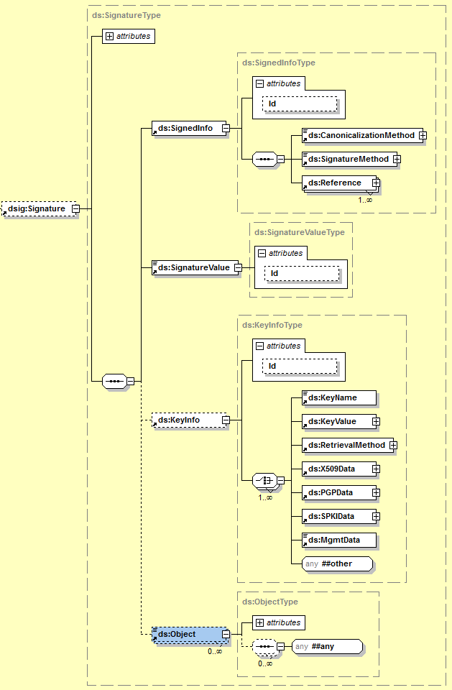

***Beispiel:***

<ds:Signature xmlns:ds="http://www.w3.org/2000/09/xmldsig#">

<ds:SignedInfo>

<ds:CanonicalizationMethod

Algorithm="http://www.w3.org/TR/2001/REC-xml-c14n-20010315"/>

<ds:SignatureMethod

Algorithm="http://www.w3.org/2000/09/xmldsig#rsa-sha1"/>

<ds:Reference URI="">

<ds:Transforms>

<ds:Transform Algorithm=

"http://www.w3.org/2000/09/xmldsig#enveloped-signature"/>

<ds:Transform Algorithm="http://www.w3.org/TR/2001/

REC-xml-c14n-20010315#WithComments"/>

</ds:Transforms>

<ds:DigestMethod

Algorithm="http://www.w3.org/2000/09/xmldsig#sha1"/>

<ds:DigestValue>bi6Qy0MjrmN62eS2Xoi… </ds:DigestValue>

</ds:Reference>

</ds:SignedInfo>

<ds:SignatureValue>

OnXGLaP12+44gmOCWvooi3yaUo9RXW3IXToAs/g7idC2CsXGudb

YotK75S6j2F6YAlzEBhe7M/ky0qqoR6kY …

</ds:SignatureValue>

<ds:KeyInfo>

<ds:X509Data>

<ds:X509Certificate>

zQwDQYJKoZIhvcNAQEFBQAwVTEZMBcGA1UEA

xMQVGVzdCBDZXJ0F0ZTEUMBIGA1UEC…

</ds:X509Certificate>

</ds:X509Data>

<ds:KeyValue>

<ds:RSAKeyValue>

<ds:Modulus>

OqjmcRZh2dh4bsDooq0OGWxRD/sRaR1PqiO

A9o8KpzKdMgq9bY+oQIGXxEOO2…

</ds:Modulus>

<ds:Exponent>AQAB</ds:Exponent>

</ds:RSAKeyValue>

</ds:KeyValue>

</ds:KeyInfo>

</ds:Signature>

## Delivery

Das *Delivery* Element ist OPTIONAL und beinhaltet alle nötigen Details zur Lieferung. Im Delivery Element MUSS genau ein Lieferdatum (*Date*) oder eine Lieferperiode (*Period*) angegeben werden. Das Element Invoice/Delivery MUSS verwendet werden, wenn der Rechnung nur eine Lieferung zugrunde liegt. Falls mehrere Lieferungen verrechnet werden, ist für jede Artikelzeile das Element Invoice/Details/ItemList/ListLineItem/ Delivery zu verwenden. Sollte Invoice/Delivery angegeben sein und zusätzlich in einer Artikelzeile das Element Invoice/Details/ItemList/ListLineItem/Delivery, so überschreibt das letztere das erstere.

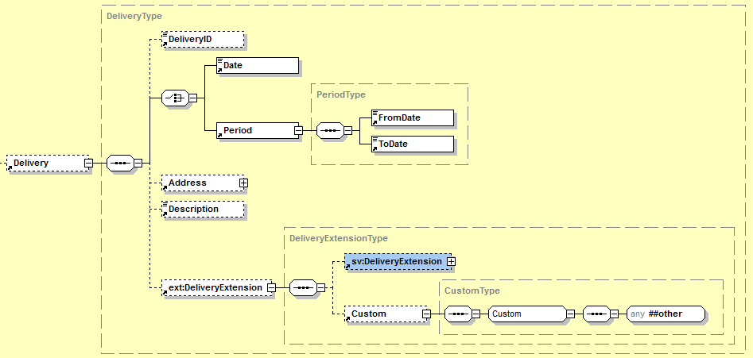

|  |  |  |  |  |
| --- | --- | --- | --- | --- |
| **Name** | **Bedeutung** | **Typ** | **Kard.** | **Format** |
| DeliveryID | Liefernummer | Element | 0..1 | AlphaNumIDType  max. 35 Stellen |
| Date | Lieferdatum (wird alternativ zu Lieferperiode verwendet) | Element | 1..1 | xs:date |
| Period | Lieferperiode (wird alternativ zu Lieferdatum verwendet) | Element | 1..1 | XML-Komposit |
| Period/FromDate | Beginn der Lieferperiode | Element | 1..1 | xs:date |
| Period/ToDate | Ende der Lieferperiode | Element | 1..1 | xs:date |
| Address | Angaben zur Lieferadresse. Diese wird nur dann verwendet, wenn die Lieferadresse nicht jener des Rechnungsempfängers entspricht. | Element | 0..1 | XML-Komposit |
| Description | Zusätzliche Angaben zur Lieferung in Freitext | Element | 0..1 | xs:string |
| DeliveryExtension | Element zur Einbindung von Elementen welche im DeliveryExtension Element des ebInterfaceExtension.xsd Schema referenziert sind oder aus einem anderen, beliebigen Namespace stammen. | Element | 0..1 | XML Komposit (definiert in ebInterfaceExtension.xsd) |

***Beispiel 1 (Angabe eines Lieferdatums):***

…

<Delivery>

<DeliveryID>Lieferung 2011/1</DeliveryID>

<Date>2011-09-20</Date>

<Address>

<AddressIdentifier  
 n1:AddressIdentifierType="GLN">9123456789013  
 </AddressIdentifier>

<Salutation>Firma</Salutation>

<Name>Mustermann GmbH</Name>

<Street>Hauptstraße 10</Street>

<Town>Graz</Town>

<ZIP>8020</ZIP>

<Country n1:CountryCode="AT">Österreich</Country>

<Contact>Hr. Max Mustermann</Contact>

</Address>

<Description>Lieferung wie Anfang September vereinbart.</Description>

<ext:DeliveryExtension>

<sv:DeliveryExtension>

<sv:SV_Domain_Specific_DeliveryExtensionElement>Ein von ebInterface standardisiertes Erweiterungselement

</sv:SV_Domain_Specific_DeliveryExtensionElement>

</sv:DeliveryExtension>

<ext:Custom>

<n2:auto-generated_for_wildcard>Irgendein beliebiges Erweiterungselement aus einem anderen Namespace

</n2:auto-generated_for_wildcard>

</ext:Custom>

</ext:DeliveryExtension>

</Delivery>

…

***Beispiel 2 (Angabe eine Lieferperiode):***

…

<Delivery>

<DeliveryID>Lieferung 2011/1</DeliveryID>

<Period>

<FromDate>2011-09-15</FromDate>

<ToDate>2011-09-20</ToDate>

</Period>

<Address>

<AddressIdentifier   
 n1:AddressIdentifierType="GLN">9123456789013  
 </AddressIdentifier>

<Salutation>Firma</Salutation>

<Name>Mustermann GmbH</Name>

<Street>Hauptstraße 10</Street>

<Town>Graz</Town>

<ZIP>8020</ZIP>

<Country n1:CountryCode="AT">Österreich</Country>

<Contact>Hr. Max Mustermann</Contact>

</Address>

<Description>Lieferung wie Anfang September vereinbart.</Description>

<ext:DeliveryExtension>

<sv:DeliveryExtension>

<sv:SV_Domain_Specific_DeliveryExtensionElement>Ein von ebInterface standardisiertes Erweiterungselement</sv:SV_Domain_Specific_DeliveryExtensionElement>

</sv:DeliveryExtension>

<ext:Custom>

<n2:auto-generated_for_wildcard>Irgendein beliebiges Erweiterungselement aus einem anderen Namespace  
 </n2:auto-generated_for_wildcard>

</ext:Custom>

</ext:DeliveryExtension>

</Delivery>

…

### Address

Das *Address* Element dient zur Angabe von Adressen verschiedenster Art. Wird das *Address* Element angegeben, so MUSS mindestens der *Name*, die *Straße*, die *Stadt*, die *PLZ* und das *Land* der adressierten Firma bzw. der adressierten Person angegeben werden. Das *AddressExtension* Element SOLL für zusätzliche Angaben und Informationen, die sich in der restlichen Struktur nicht abbilden lassen, verwendet werden.

Hinweis: Das AddressExtension Element ist Teil des ebInterface Kernschemas und wird nicht aus dem ebInterfaceExtension.xsd Schema eingebunden.

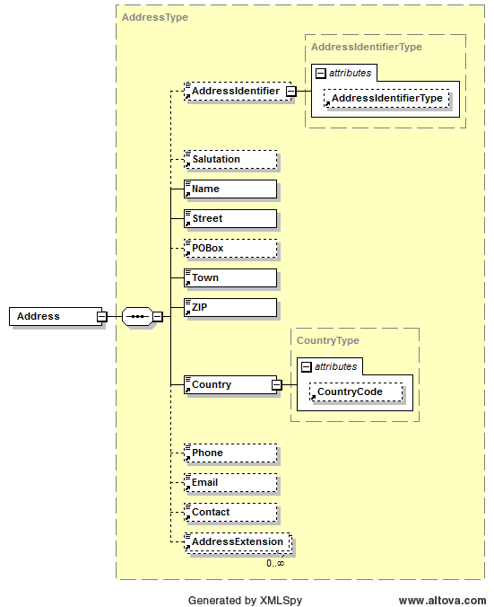

|  |  |  |  |  |
| --- | --- | --- | --- | --- |
| **Name** | **Bedeutung** | **Typ** | **Kard.** | **Format** |
| AddressIdentifier | Identifier für eine bestimmte Adresse | Element | 0..1 | xs:string |
| AddressIdentifier/@AddressIdentifierType | Definiert den Typ des Elemens AddressIdentifier | Attribut | 0..1 | AddressIdentifierTypeType |
| Salutation | Anrede | Element | 0..1 | xs:string |
| Name | Firmen oder Personenname | Element | 1..1 | xs:string |
| Street | Straße inkl. Hausnummer | Element | 1..1 | xs:string |
| POBox | Postfach | Element | 0..1 | xs:string |
| Town | Stadt | Element | 1..1 | xs:string |
| ZIP | Postleitzahl | Element | 1..1 | xs:string |
| Country | Land (Freitext) | Element | 1..1 | XML Komposit |
| Country/  @CountryCode | ISO 3166-1 Code der zur eindeutigen Identifikation des Elements Country dient. | Attribut | 0..1 | CountryCodeType |
| Phone | Telefonnummer | Element | 0..1 | xs:string |
| Email | Emailadresse | Element | 0..1 | xs:string |
| Contact | Kontaktperson oder zuständige Abteilung/Einheit | Element | 0..1 | xs:string |
| AddressExtension | Zusätzlicher Name oder Zusatz zur Adresse als Freitext | Element | 0..* | xs:string |

## Biller

Das *Biller* Element ist ERFORDERLICH. Es beinhaltet Angaben zum Rechnungssteller   
(= lieferndes oder leistendes Unternehmen).

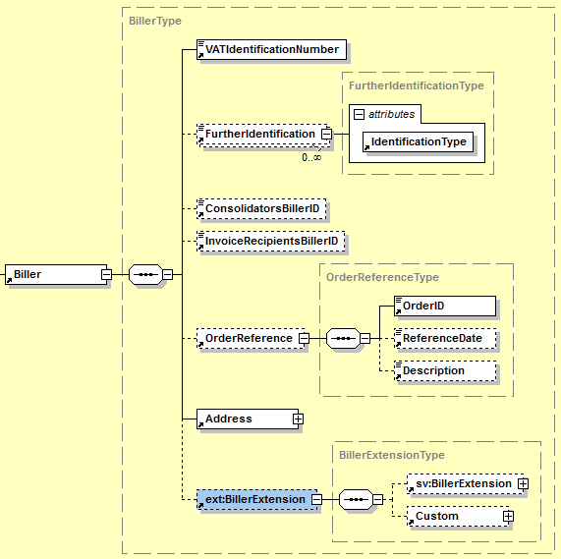

|  |  |  |  |  |
| --- | --- | --- | --- | --- |
| **Name** | **Bedeutung** | **Typ** | **Kard.** | **Format** |
| VATIdentification Number | Steuerregistriernummer (UID) des Rechnungsstellers. Falls der Rechnungssteller keine Steuerregistriernummer besitzt, ist der String „00000000“ (acht Mal die Null) einzusetzen. „00000000“ kann auch dann eingesetzt werden, wenn die UID laut Umsatzsteuergesetz nicht angegeben werden muss. | Element | 1..1 | xs:string |
| FurtherIdentification | Zur Angabe alle anderen dem Rechnungssteller zugeordneten IDs. | Element | 0..* | AlphaNumIDType  max. 35 Stellen |
| FurtherIdentification/@Identification-Type | Gibt an um welche Art von ID es sich handelt wie Firmenbuchnummer, Firmengericht, ARA Nummer, DVR Nummer, etc. | Attribut | 1..1 | xs:string |
| Consolidators  BillerID | Identifikation des Rechnungsstellers beim Consolidator. | Element | 0..1 | AlphaNumIDType max. 35 Stellen |
| InvoiceRecipients  BillerID | Identifikation des Rechnungsstellers beim Rechnungsempfänger. | Element | 0..1 | AlphaNumIDType max. 35 Stellen |
| OrderReference | Vom Rechnungssteller vergebene Referenz auf die zugrundeliegende Bestellung. Dieses Element wird verwendet wenn der Rechnung nur eine Bestellung zugrunde liegt. Falls mehrere Referenzen auf Bestellungen verwendet werden, ist für jede Artikelzeile das Element Invoice/Details/Item List/ListLineItem/Biller OrderReference zu verwenden. Eine Rechnung KANN auch keine Referenzen auf Bestellungen erhalten. | Element | 0..1 | XML-Komposit |
| Address | Adresse des Rechnungsstellers  (*Anmerkung*: der Aufbau des *Adress* Elements ist derselbe wie im Kapitel 3.3.1 dargestellt) | Element | 1..1 | XML-Komposit |
| BillerExtension | Element zur Einbindung von Elementen welche im BillerExtension Element des ebInterfaceExtension.xsd Schema referenziert sind oder aus einem anderen, beliebigen Namespace stammen. | Element | 0..1 | XML-Komposit (definiert in ebInterfaceExtension.xsd) |

***Beispiel:***

…

<Biller>

<VATIdentificationNumber>ATU51507409</VATIdentificationNumber>

<FurtherIdentification   
 n1:IdentificationType="DVR">0012345</FurtherIdentification>

<ConsolidatorsBillerID>CFF45KL</ConsolidatorsBillerID>

<InvoiceRecipientsBillerID>ID4456</InvoiceRecipientsBillerID>

<OrderReference>

<OrderID>OR3456</OrderID>

<ReferenceDate>2011-09-20</ReferenceDate>

<Description>Eingegangen per Fax.</Description>

</OrderReference>

<Address>

<AddressIdentifier   
 n1:AddressIdentifierType="ProprietaryAddressID">  
 AnyOtherProprietaryID

</AddressIdentifier>

<Name>Schrauben Willi</Name>

<Street>Lassallestraße 5</Street>

<Town>Wien</Town>

<ZIP>1020</ZIP>

<Country n1:CountryCode="AT">Österreich</Country>

<Phone>+43 / 1 / 78 56 789</Phone>

<Email>schraube@willi.at</Email>

<Contact>Sachbearbeiter Meier</Contact>

<AddressExtension>Zentrale Verwaltung Wien</AddressExtension>

</Address>

<ext:BillerExtension>

<sv:BillerExtension>

<sv:SV_Domain_Specific_BillerExtensionElement>Ein von ebInterface   
 standardisiertes Erweiterungselement  
 </sv:SV_Domain_Specific_BillerExtensionElement>

</sv:BillerExtension>

<ext:Custom>

<n2:auto-generated_for_wildcard>Irgendein beliebiges   
 Erweiterungselement aus einem anderen Namespace  
 </n2:auto-generated_for_wildcard>

</ext:Custom>

</ext:BillerExtension>

</Biller>

…

### OrderReference

Das *OrderReference* Element ist OPTIONAL und enthält Informationen zur Bestellung. Dieses Element wird verwendet, wenn der Rechnung nur eine Bestellung zugrunde liegt. Falls mehrere Referenzen auf Bestellungen verwendet werden, ist für jede Artikelzeile das Element Invoice/Details/ItemList/ListLineItem/BillersOrderReference zu verwenden. Eine Rechnung KANN auch keine Referenzen auf Bestellungen enthalten.

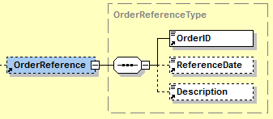

|  |  |  |  |  |
| --- | --- | --- | --- | --- |
| **Name** | **Bedeutung** | **Typ** | **Kard.** | **Format** |
| OrderID | Nummer der Bestellung. | Element | 1..1 | AlphaNumIDType max. 35 Stellen |
| ReferenceDate | Bestelldatum | Element | 0..1 | xs:date |
| Description | Angaben zur Bestellung in Freitext. | Element | 0..1 | xs:string |

## InvoiceRecipient

Das *InvoiceRecipient* Element ist ERFORDERLICH und beinhaltet Angaben zum Empfänger der Rechnung. Der InvoiceRecipient ist derjenige, der aus der Rechnung den Vorsteuerabzug geltend machen kann.

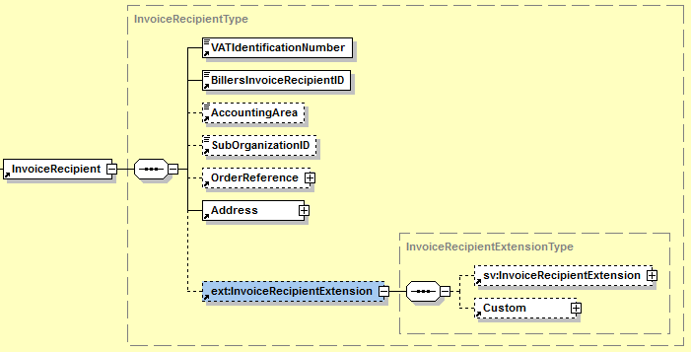

|  |  |  |  |  |
| --- | --- | --- | --- | --- |
| **Name** | **Bedeutung** | **Typ** | **Kard.** | **Format** |
| VATIdentificationNumber | Steuerregistriernummer (UID) des Rechnungsempfängers. Falls der Rechnungsempfänger keine Steuerregistriernummer besitzt, ist der String „00000000“ (acht Mal die Null) einzusetzen. „00000000“ kann auch dann eingesetzt werden, wenn die UID laut Umsatzsteuer-gesetz nicht angegeben werden muss. | Element | 1..1 | xs:string |
| BillersInvoice  RecipientID | Identifikation des Rechnungsempfängers beim Rechnungssteller. | Element | 1..1 | AlphaNumIDType  max. 35 Stellen |
| AccountingArea | Angabe des Buchungskreises beim Rechnungsempfänger | Element | 0..1 | xs:string |
| SubOrganizationID | Angabe einer weiteren internen Referenz beim Rechnungsempfänger. Dies kann beispielsweise eine Mandantennummer oder die Identifikation einer Suborganisationseinheit sein. | Element | 0..1 | xs:string |
| OrderReference | Vom Rechnungsempfänger vergebene Referenz auf die zugrundeliegende Bestellung. Dieses Element wird verwendet wenn der Rechnung nur eine Bestellung zugrunde liegt. Falls mehrere Referenzen auf Bestellungen verwendet werden, ist für jede Artikelzeile das Element Invoice/  Details/ItemList/ListLineItem/ InvoiceRecipientOrderReference zu verwenden. Eine Rechnung KANN auch keine Referenzen auf Bestellungen enthalten.  (*Anmerkung*: der Aufbau des *OrderReference* Elements ist derselbe wie im Kapitel 3.4.1 dargestellt) | Element | 0..1 | XML-Komposit |
| Address | Adresse des Rechnungsempfängers  (*Anmerkung*: der Aufbau des *Address* Elements ist derselbe wie im Kapitel 3.3.1 dargestellt) | Element | 1..1 | XML-Komposit |
| InvoiceRecipientsExtension | Element zur Einbindung von Elementen welche im InvoiceRecipientsExtension Element des ebInterfaceExtension.xsd Schema referenziert sind oder aus einem anderen, beliebigen Namespace stammen. | Element | 0..1 | XML-Komposit (definiert in ebInterfaceExtension.xsd) |

***Beispiel:***

…

<InvoiceRecipient>

<VATIdentificationNumber>ATU18708634</VATIdentificationNumber>

<BillersInvoiceRecipientID>12345678</BillersInvoiceRecipientID>

<AccountingArea>BK372</AccountingArea>

<SubOrganizationID>2938</SubOrganizationID>

<OrderReference>

<OrderID>ID3456</OrderID>

<ReferenceDate>2011-09-20</ReferenceDate>

<Description>Bestellung per Fax.</Description>

</OrderReference>

<Address>

<AddressIdentifier   
 n1:AddressIdentifierType="ProprietaryAddressID">35354

</AddressIdentifier>

<Salutation>Firma</Salutation>

<Name>Mustermann GmbH</Name>

<Street>Haupstraße 10</Street>

<Town>Graz</Town>

<ZIP>8010</ZIP>

<Country n1:CountryCode="AT">Österreich</Country>

<Contact>Hr. Max Mustermann</Contact>

</Address>

<ext:InvoiceRecipientExtension>

<sv:InvoiceRecipientExtension>

<sv:SV_Domain_Specific_InvoiceRecipientExtensionElement>Ein von   
 ebInterface standardisiertes Erweiterungselement

</sv:SV_Domain_Specific_InvoiceRecipientExtensionElement>

</sv:InvoiceRecipientExtension>

<ext:Custom>

<n2:auto-generated_for_wildcard>Irgendein beliebiges

Erweiterungselement aus einem anderen Namespace

</n2:auto-generated_for_wildcard>

</ext:Custom>

</ext:InvoiceRecipientExtension>

</InvoiceRecipient>

…

## OrderingParty

Das Element *OrderingParty* ist OPTIONAL und dient zur Angabe eines Auftraggebers, falls dieser nicht dem Rechnungsempfänger entspricht.

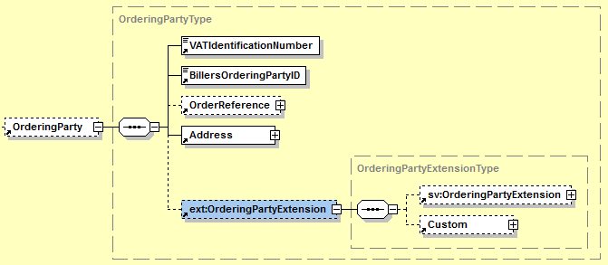

|  |  |  |  |  |
| --- | --- | --- | --- | --- |
| **Name** | **Bedeutung** | **Typ** | **Kard.** | **Format** |
| VATIdentificationNumber | Steuerregistriernummer (UID) des Auftraggebers. Falls der Rechnungsempfänger keine Steuerregistriernummer besitzt, ist der String „00000000“ (acht Mal die Null) einzusetzen. „00000000“ kann auch dann eingesetzt werden, wenn die UID laut Umsatzsteuergesetz nicht angegeben werden muss. | Element | 1..1 | xs:string |
| BillersOrderingPartyID | Identifikation des Auftraggebers beim Rechnungsstellers. | Element | 1..1 | AlphaNumIDType  max. 35 Stellen |
| OrderReference | Vom Auftraggeber vergebene Referenz auf die zugrundeliegende Bestellung.  (*Anmerkung*: der Aufbau des *OrderReference* Elements ist derselbe wie im Kapitel 3.4.1 dargestellt) | Element | 0..1 | XML-Komposit |
| Address | Adresse des Auftraggebers  (Anmerkung: der Aufbau des *Address* Elements ist derselbe wie im Kapitel 3.3.1 dargestellt) | Element | 1..1 | XML-Komposit |
| OrderingPartyExtension | Element zur Einbindung von Elementen welche im OrderingPartyExtension Element des ebInterfaceExtension.xsd Schema referenziert sind oder aus einem anderen, beliebigen Namespace stammen. | Element | 0..1 | XML-Komposit (definiert in ebInterfaceExtension.xsd) |

***Beispiel:***

…

<OrderingParty>

<VATIdentificationNumber>00000000</VATIdentificationNumber>

<BillersOrderingPartyID>98765432</BillersOrderingPartyID>

<OrderReference>

<OrderID>558741</OrderID>

<ReferenceDate>2011-09-20</ReferenceDate>

<Description>Per Fax empfangen.</Description>

</OrderReference>

<Address>

<AddressIdentifier   
 n1:AddressIdentifierType="ProprietaryAddressID">  
 OI393K3

</AddressIdentifier>

<Name>Der Dritte Mann GmbH</Name>

<Street>Lassallestraße 7</Street>

<POBox>Wien</POBox>

<Town>Wien</Town>

<ZIP>1020</ZIP>

<Country n1:CountryCode="AT">Österreich</Country>

</Address>

<ext:OrderingPartyExtension>

<sv:OrderingPartyExtension>

<sv:SV_Domain_Specific_OrderingPartyExtensionElement>Ein von

ebInterface standardisiertes Erweiterungselement

</sv:SV_Domain_Specific_OrderingPartyExtensionElement>

</sv:OrderingPartyExtension>

<ext:Custom>

<n2:auto-generated_for_wildcard>Irgendein beliebiges

Erweiterungselement aus einem anderen Namespace

</n2:auto-generated_for_wildcard>

</ext:Custom>

</ext:OrderingPartyExtension>

</OrderingParty>

…

## Details

Das *Details* Element ist ERFORDERLICH und beinhaltet alle Details zu den verrechneten Artikeln bzw. Leistungen.

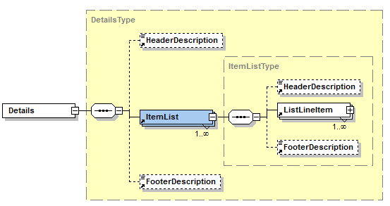

|  |  |  |  |  |
| --- | --- | --- | --- | --- |
| **Name** | **Bedeutung** | **Typ** | **Kard.** | **Format** |
| Header Description | Überschrift für die Rechnungsdetails in Freitext. | Element | 0..1 | xs:string |
| ItemList | Die verrechneten Positionen können in mehrere Abschnitte gruppiert werden. Jedes ItemList Element beinhaltet einen Abschnitt. | Element | 1..* | XML-Komposit |
| ItemList/Header Description | Überschrift des jeweiligen Abschnitts in Freitext. | Element | 0..1 | xs:string |
| ItemList/ListLine Item | Dieses Element entspricht einer Positionszeile. | Element | 1..* | XML-Komposit |
| ItemList/Footer Description | Fußzeile des jeweiligen Abschnitts in Freitext. | Element | 0..1 | xs:string |
| Footer Description | Fußzeile für die Rechnungsdetails in Freitext. | Element | 0..1 | xs:string |

***Beispiel:***

…

<Details>

<HeaderDescription>Wir stellen Ihnen folgende Leistungen in   
 Rechnung.

</HeaderDescription>

<ItemList>

<HeaderDescription>Aus unserer Schrauben-Abteilung:</HeaderDescription>

<ListLineItem>

<PositionNumber>1</PositionNumber>

<Description>Schraubenzieher</Description>

<ArticleNumber   
 n1:ArticleNumberType="BillersArticleNumber">I3939

</ArticleNumber>

<ArticleNumber   
 n1:ArticleNumberType="InvoiceRecipientsArticleNumber">E3949  
 </ArticleNumber>

<ArticleNumber   
 n1:ArticleNumberType="GTIN">00012345678905  
 </ArticleNumber>

<Quantity n1:Unit="Units">100.00</Quantity>

<UnitPrice>10.20</UnitPrice>

<TaxRate n1:TaxCode="AT022">20.00</TaxRate>

<AdditionalInformation>

<SerialNumber>124302393</SerialNumber>

<ChargeNumber>CN393</ChargeNumber>

<Weight n1:Unit="kilogram">5</Weight>

<Boxes>2</Boxes>

</AdditionalInformation>

<LineItemAmount>1020.00</LineItemAmount>

<ext:ListLineItemExtension>

<sv:ListLineItemExtension>

<sv:SV_Domain_Specific_ListLineItemExtensionElement>Ein von

ebInterface standardisiertes Erweiterungselement

</sv:SV_Domain_Specific_ListLineItemExtensionElement>

</sv:ListLineItemExtension>

<ext:Custom>

<n2:auto-generated_for_wildcard>Irgendein beliebiges

Erweiterungselement aus einem anderen Namespace

</n2:auto-generated_for_wildcard>

</ext:Custom>

</ext:ListLineItemExtension>

</ListLineItem>

</ItemList>

<ItemList>

<HeaderDescription>Aus unserer Buch-Abteilung:</HeaderDescription>

<ListLineItem>

<PositionNumber>1</PositionNumber>

<Description>Handbuch zur Schraube</Description>

<ArticleNumber   
 n1:ArticleNumberType="BillersArticleNumber">K34838  
 </ArticleNumber>

<ArticleNumber   
 n1:ArticleNumberType="InvoiceRecipientsArticleNumber">E4938  
 </ArticleNumber>

<ArticleNumber   
 n1:ArticleNumberType="GTIN">00012345678897

</ArticleNumber>

<Quantity n1:Unit="Units">1.00</Quantity>

<UnitPrice>5.00</UnitPrice>

<TaxRate n1:TaxCode="AT022">10.00</TaxRate>

<LineItemAmount>5.00</LineItemAmount>

<ext:ListLineItemExtension>

<sv:ListLineItemExtension>   
 <sv:SV_Domain_Specific_ListLineItemExtensionElement>Ein von

ebInterface standardisiertes Erweiterungselement

</sv:SV_Domain_Specific_ListLineItemExtensionElement>

</sv:ListLineItemExtension>

<ext:Custom>

<n2:auto-generated_for_wildcard>Irgendein beliebiges

Erweiterungselement aus einem anderen Namespace

</n2:auto-generated_for_wildcard>

</ext:Custom>

</ext:ListLineItemExtension>

</ListLineItem>

</ItemList>

<FooterDescription>Wir danken für Ihren Auftrag</FooterDescription>

</Details>

…

### ListLineItem

Das ListLineItem dient zur Angabe der Details innerhalb einer Positionszeile.

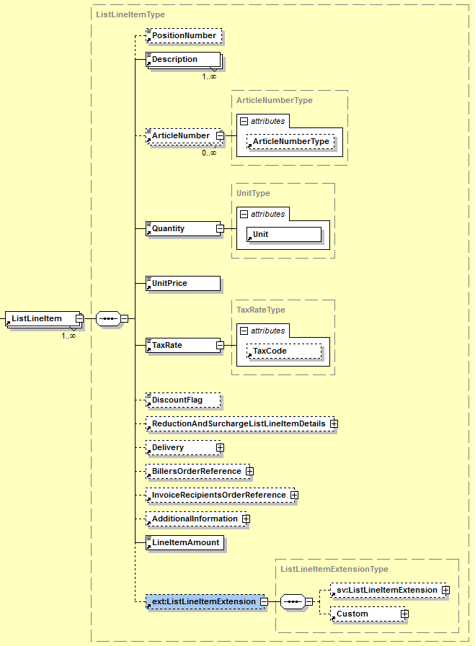

|  |  |  |  |  |
| --- | --- | --- | --- | --- |
| **Name** | **Bedeutung** | **Typ** | **Kard.** | **Format** |
| PositionNumber | Fortlaufende Positionsnummer | Element | 0..1 | xs:positiveInteger |
| Description | Handelsübliche Bezeichnung des Artikels bzw. der Leistung | Element | 1..* | xs:string |
| ArticleNumber | Nummer des Artikels | Element | 0..* | xs:string |
| ArticleNumber/  @ArticleNumberType | Gibt an um welche Art von Artikelnummer es sich handelt | Attribut | 0..1 | ArticleNumberType |
| Quantity | Verrechnete Menge. Sollte zusätzlich eine weitere Mengenangabe erfolgen, so ist diese im Element AdditionalInformation/ AlternativeQuantity anzugeben. | Element | 1..1 | Decimal4Type |
| Quantity/@Unit | Mengeneinheit in Freitext | Attribut | 1..1 | xs:string |
| UnitPrice | Einzelpreis (Netto) | Element | 1..1 | Decimal4Type |
| TaxRate | Umsatzsteuersatz | Element | 1..1 | PercentageType |
| TaxRate/@TaxCode | „AT“+UVACode. ATXXX entspricht nicht steuerbar. Die entsprechenden UVA Codes sind dem U30 Formular des Bundesministeriums für Finanzen zu entnehmen [BMF11]. Die Angabe des TaxCodes hat nur informativen Charakter. Normativ für den Steuersatz ist die Angabe im Feld „TaxRate“. | Attribut | 0..1 | TaxCodeType |
| DiscountFlag | Gibt an ob die Rechnungsposition skontofähig ist oder nicht. | Element | 0..1 | xs:boolean |
| ReductionAndSurchargeListLineItemDetails | Dieses Feld dient zu Angabe von Nachlässen und Aufschlägen auf die Rechnungsposition | Element | 0..1 | XML-Komposit |
| Delivery | Angaben zur Lieferung dieser Rechnungsposition. (*Anmerkung*: der Aufbau des *Delivery* Elements ist derselbe wie im Kapitel 3.3 dargestellt) | Element | 0..1 | XML-Komposit |
| BillersOrderReference | Vom Rechnungssteller vergebene Referenz auf die zugrundeliegende Bestellung bzw. deren Bestellposition. (*Anmerkung*: Wird dieses Element verwendet, so überschriebt es eventuelle Angabe in *Invoice/Biller/Order-Reference*). | Element | 0..1 | XML-Komposit |
| BillersOrderReference/OrderID | Nummer der Bestellung beim Rechnungssteller | Element | 1..1 | AlphaNumIDType  max. 35 Stellen |
| BillersOrderReference/OrderPositionNumber | Positionsnummer der Bestellung beim Rechnungssteller | Element | 0..1 | AlphaNumType |
| InvoiceRecipientsOrderReference | Vom Rechnungsempfänger (oder eventuell vom Besteller) vergebene Referenz auf die zugrundeliegende Bestellung bzw. deren Bestellposition. (*Anmerkung*: Wird dieses Element verwendet, so überschriebt es eventuelle Angabe in *Invoice/InvoiceRecipient/ OrderReference* bzw. *Invoice/Ordering-Party/OrderReference*). | Element | 0..1 | XML-Komposit |
| InvoiceRecipientsOrderReference/Order ReferenceOrderID | Nummer der Bestellung beim Rechnungsempfänger | Element | 1..1 | AlphaNumType  max. 35 Stellen |
| InvoiceRecipientsOrderReference/Order PositionNumber | Positionsnummer der Bestellung beim Rechnungsempfänger | Element | 0..1 | AlphaNumType |
| AdditionalInformation | Zusätzliche Informationen zum verrechneten Artikel bzw. zur verrechneten Leistung. | Element | 0..1 | XML-Komposit |
| LineItemAmount | Betrag der Rechnungsposition (Netto) | Element | 1..1 | Decimal2Type |
| ListLineItemExtension | Element zur Einbindung von Elementen welche im ListLineItemExtension Element des ebInterfaceExtension.xsd Schema referenziert sind oder aus einem anderen, beliebigen Namespace stammen. | Element | 0..1 | XML-Komposit (definiert in ebInterfaceExtension.xsd) |

#### ReductionAndSurchargeListLineItemDetails

Das Element ReductionAndSurchargeListLineItemDetails ist OPTIONAL. Es dient zur Angabe von einem oder mehreren Rabatten bzw. zur Angabe von einem oder mehreren Aufschlägen. Die angegebenen Rabatte bzw. Aufschläge beziehen sich jeweils nur auf die aktuelle Rechnungszeile (ListLineItem).

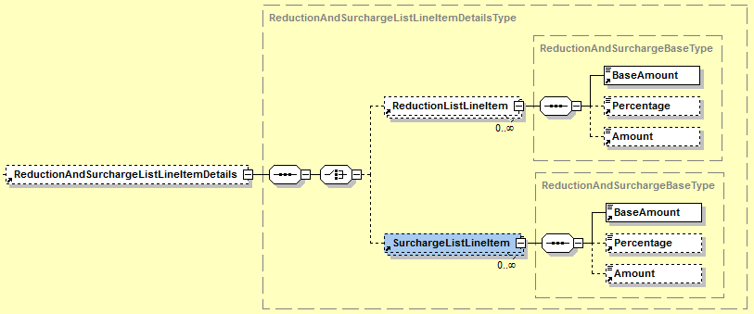

|  |  |  |  |  |
| --- | --- | --- | --- | --- |
| **Name** | **Bedeutung** | **Typ** | **Kard.** | **Format** |
| ReductionListLineItem | Angaben zu einem Rabatt | Element | 0..* | XML-Komposit |
| ReductionListLineItem /BaseAmount | Gibt den Basisbetrag an, auf den sich der Rabatt bezieht. | Element | 1..1 | Decimal2Type |
| ReductionListLineItem /Percentage | Prozentsatz des gewährten Rabatts | Element | 0..1 | PercentageType |
| ReductionListLineItem /Amount | Betrag des gewährten Rabatts. Ergibt sich üblicherweise aus BaseAmount × Percentage. Wird ein Amount angegeben, so muss kein Percentage angegeben werden (kann aber angegeben werden). Sind beide angegeben, so ist Amount vorrangig. | Element | 0..1 | Decimal2Type |
| SurchargeListLineItem | Angaben zu einem Aufschlag | Element | 0..* | XML-Komposit |
| SurchargeListLineItem/BaseAmount | Gibt den Basisbetrag an, auf den sich der Aufschlag bezieht | Element | 1..1 | Decimal2Type |
| SurchargeListLineItem/Percentage | Prozentsatz des Aufschlages | Element | 0..1 | PercentageType |
| SurchargeListLineItem/Amount | Betrag des Aufschlages. Ergibt sich üblicherweise aus BaseAmount × Percentage. Wird ein Amount angegeben, so muss kein Percentage angegeben werden (kann aber angegeben werden). Sind beide angegeben, so ist Amount vorrangig. | Element | 0..1 | Decimal2Type |

#### AdditionalInformation

Das Element AdditionalInformation ist OPTIONAL und enthält weitere Angaben zur jeweiligen Positionszeile in der Rechnung.

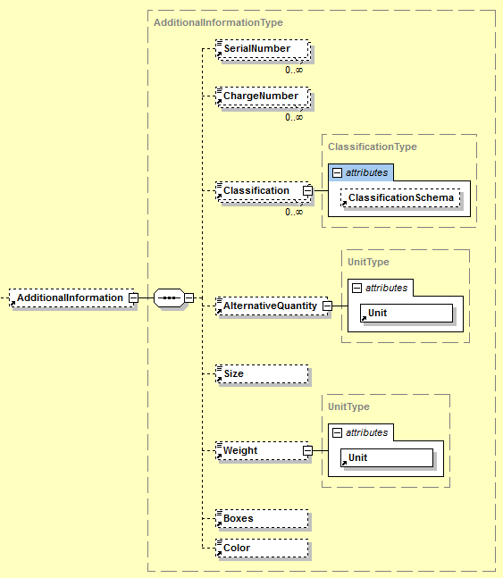

|  |  |  |  |  |
| --- | --- | --- | --- | --- |
| **Name** | **Bedeutung** | **Typ** | **Kard.** | **Format** |
| SerialNumber | Seriennummer | Element | 0..* | AlphaNumType |
| ChargeNumber | Chargennummer | Element | 0..* | AlphaNumType |
| Classification | Code des gelieferten Artikels bzw. der Leistung gemäß eines Klassifikationsschemas | Element | 0..* | xs:string |
| Classification/ @ClassificationSchema | Klassifikationsschema in Freitext | Attribut | 0..1 | xs:string |
| AlternativeQuantity | Eine alternative Mengenangabe zusätzlich zu ListLineItem/Quantity | Element | 0..1 | Decimal4Type |
| AlternativeQuantity/ @Unit | Mengeneinheit | Attribut | 0..1 | xs:string |
| Size | Größe | Element | 0..1 | AlphaNumType |
| Weight | Gewicht | Element | 0..1 | Decimal4Type |
| Weight/@Unit | Gewichteinheit | Attribut | 1..1 | xs:string |
| Boxes | Anzahl der Kisten bzw. Container | Element | 0..1 | xs:positiveInteger |
| Color | Farbe | Element | 0..1 | xs:string |

## ReductionAndSurchargeDetails

Das Element ReductionAndSurchargeDetails ist OPTIONAL. Es dient zur Angabe von einem oder mehreren Rabatten bzw. zur Angabe von einem oder mehreren Aufschlägen.

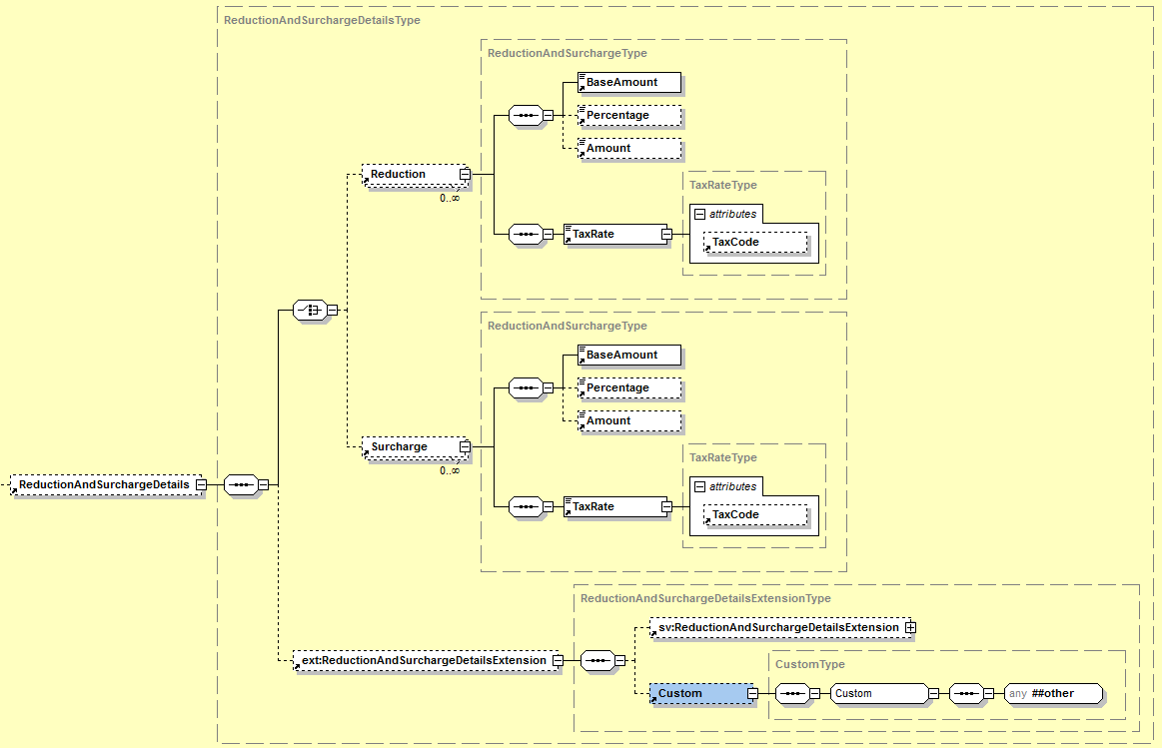

|  |  |  |  |  |
| --- | --- | --- | --- | --- |
| **Name** | **Bedeutung** | **Typ** | **Kard.** | **Format** |
| Reduction | Angaben zu einem Rabatt | Element | 0..* | XML-Komposit |
| Reduction/BaseAmount | Gibt den Basisbetrag an, auf den sich der Rabatt bezieht. | Element | 1..1 | Decimal2Type |
| Reduction/Percentage | Prozentsatz des gewährten Rabatts | Element | 0..1 | PercentageType |
| Reduction/Amount | Betrag des gewährten Rabatts. Ergibt sich üblicherweise aus BaseAmount × Percentage. Wird ein Amount angegeben, so muss kein Percentage angegeben werden (kann aber angegeben werden). Sind beide angegeben, so ist Amount vorrangig. | Element | 0..1 | Decimal2Type |
| Reduction/TaxRate | Umsatzsteuersatz der zugrundeliegenden Artikel bzw. der Leistungen. | Element | 1..1 | PercentageType |
| Reduction/TaxRate/ @TaxCode | „AT“+UVACode. ATXXX entspricht nicht steuerbar. Die entsprechenden UVA Codes sind dem U30 Formular des Bundesministeriums für Finanzen zu entnehmen [BMF11]. Die Angabe des TaxCodes hat nur informativen Charakter. Normativ für den Steuersatz ist die Angabe im Feld „TaxRate“. | Attribut | 0..1 | TaxCodeType |
| Surcharge | Angaben zu einem Aufschlag | Element | 0..* | XML-Komposit |
| Surcharge/BaseAmount | Gibt den Basisbetrag an, auf den sich der Aufschlag bezieht. | Element | 1..1 | Decimal2Type |
| Surcharge/Percentage | Prozentsatz des Aufschlags | Element | 0..1 | PercentageType |
| Surcharge/Amount | Betrag des Aufschlags. Ergibt sich üblicherweise aus BaseAmount × Percentage. Wird ein Amount angegeben, so muss kein Percentage angegeben werden (kann aber angegeben werden). Sind beide angegeben, so ist Amount vorrangig. | Element | 0..1 | Decimal2Type |
| Surcharge/TaxRate | Umsatzsteuersatz der zugrundeliegenden Artikel bzw. der Leistungen | Element | 1..1 | PercentageType |
| Surcharge/TaxRate/ @TaxCode | „AT“+UVACode. ATXXX entspricht nicht steuerbar. Die entsprechenden UVA Codes sind dem U30 Formular des Bundesministeriums für Finanzen zu entnehmen [BMF11]. Die Angabe des TaxCodes hat nur informativen Charakter. Normativ für den Steuersatz ist die Angabe im Feld „TaxRate“. | Attribut | 0..1 | TaxCodeType |
| ReductionAndSurchargeDetailsExtension | Element zur Einbindung von Elementen welche im ReductionAndSurchargeDetailsExtension Element des ebInterfaceExtension.xsd Schema referenziert sind oder aus einem anderen, beliebigen Namespace stammen. | Element | 0..1 | XML-Komposit (definiert in ebInterfaceExtension.xsd) |

***Beispiel:***

…

<ReductionAndSurchargeDetails>

<Reduction>

<BaseAmount>1020.00</BaseAmount>

<Percentage>1.00</Percentage>

<Amount>10.20</Amount>

<TaxRate n1:TaxCode="AT022">20.00</TaxRate>

</Reduction>

<Surcharge>

<BaseAmount>1020.00</BaseAmount>

<Percentage>0.5</Percentage>

<Amount>5.10</Amount>

<TaxRate n1:TaxCode="AT022">20</TaxRate>

</Surcharge>

<ext:ReductionAndSurchargeDetailsExtension>

<sv:ReductionAndSurchargeDetailsExtension>   
 <sv:SV_Domain_Specific_ReductionAndSurchargeDExtensionElement>  
 Ein von ebInterface standardisiertes Erweiterungselement

</sv:SV_Domain_Specific_ReductionAndSurchargeDxtensionElement>

</sv:ReductionAndSurchargeDetailsExtension>

<ext:Custom>

<n2:auto-generated_for_wildcard>Irgendein beliebiges

Erweiterungselement aus einem anderen Namespace

</n2:auto-generated_for_wildcard>

</ext:Custom>

</ext:ReductionAndSurchargeDetailsExtension>

</ReductionAndSurchargeDetails>

…

## Tax

Das *Tax* Element ist ERFORDERLICH und dient der Beschreibung und Zusammenfassung allfälliger Steuern (z.B. Umsatzsteuer).

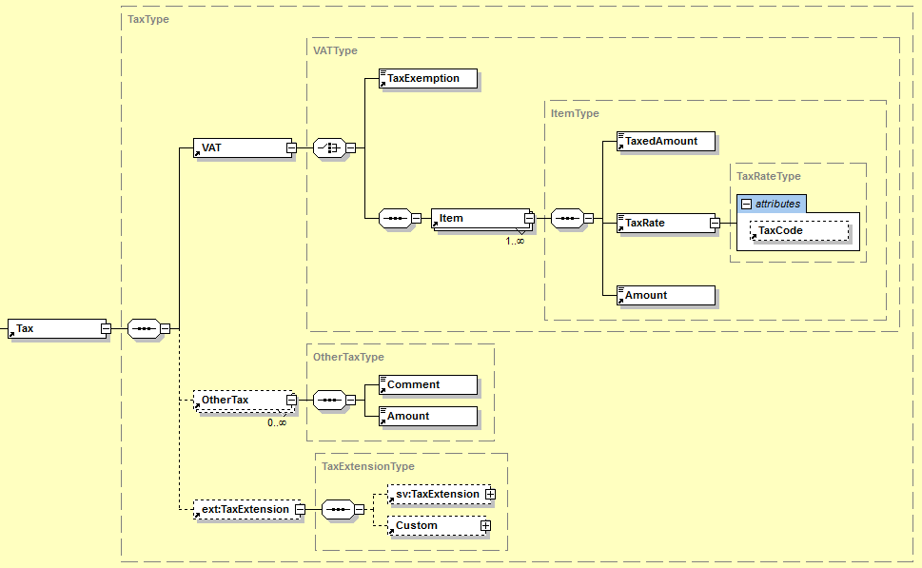

|  |  |  |  |  |
| --- | --- | --- | --- | --- |
| **Name** | **Bedeutung** | **Typ** | **Kard.** | **Format** |
| VAT | Dient zur Angabe der Umsatzsteuer oder zur expliziten Kennzeichnung einer Umsatzsteuerbefreiung. | Element | 1..1 | XML-Komposit |
| VAT/ TaxExemption | Das Element TaxExemption dient zum Signalisieren einer Umsatzsteuerbefreiung. Als Wert ist der Grund für die Steuerbefreiung anzugeben. Das Element wird nur alternativ zu VAT/Item verwendet. | Element | 1..1 | xs:string |
| VAT/Item | Zeile der Steuerzusammenfassung. Wird verwendet um mehrere, verschiedene USt-Sätze darstellen zu können. Wird alternativ zu VAT/TaxExemption verwendet. | Element | 1..* | XML-Komposit |
| VAT/Item/  TaxedAmount | Basisbetrag, auf den sich die Steuer bezieht | Element | 1..1 | Decimal2Type |
| VAT/Item/  TaxRate | Umsatzsteuersatz der zugrundeliegenden Artikel bzw. Leistungen | Element | 1..1 | PercentageType |
| VAT/Item/TaxRate/@TaxCode | „AT“+UVACode. ATXXX entspricht nicht steuerbar. Die entsprechenden UVA Codes sind dem U30 Formular des Bundesministeriums für Finanzen zu entnehmen [BMF11]. Die Angabe des TaxCodes hat nur informativen Charakter. Normativ für den Steuersatz ist die Angabe im Feld „TaxRate“. | Attribut | 0..1 | TaxCodeType |
| VAT/Item/Amount | Steuerbetrag. Ergibt sich üblicherweise aus TaxedAmount × TaxedRate/100. | Element | 1..1 | Decimal2Type |
| OtherTax | Element zur Angabe anderer Steuern. | Element | 0..* | XML-Komposit |
| OtherTax/ Comment | Angabe der Art vom Steuer als Freitext. | Element | 1..1 | xs:string |
| OtherTax/Amount | Betrag der anderen Steuer | Element | 1..1 | Decimal2Type |
| TaxExtension | Element zur Einbindung von Elementen welche im TaxExtension Element des ebInterfaceExtension.xsd Schema referenziert sind oder aus einem anderen, beliebigen Namespace stammen. | Element | 0..1 | XML-Komposit (definiert in ebInterfaceExtension.xsd) |

***Beispiel:***

…

<Tax>

<VAT>

<Item>

<TaxedAmount>1130.00</TaxedAmount>

<TaxRate n1:TaxCode="AT022">20.00</TaxRate>

<Amount>226.00</Amount>

</Item>

<Item>

<TaxedAmount>5.00</TaxedAmount>

<TaxRate n1:TaxCode="AT022">10.00</TaxRate>

<Amount>0.50</Amount>

</Item>

</VAT>

<OtherTax>

<Comment>Eine andere Steuer</Comment>

<Amount>10.00</Amount>

</OtherTax>

<ext:TaxExtension>

<sv:TaxExtension>

<sv:SV_Domain_Specific_TextExtensionElement>Ein von

ebInterface standardisiertes Erweiterungselement

</sv:SV_Domain_Specific_TextExtensionElement>

</sv:TaxExtension>

<ext:Custom>

<n2:auto-generated_for_wildcard>Irgendein beliebiges

Erweiterungselement aus einem anderen Namespace

</n2:auto-generated_for_wildcard>

</ext:Custom>

</ext:TaxExtension>

</Tax>

…

## PaymentMethod

Das *PaymentMethod* Element ist OPTIONAL und gibt an, wie die Rechnung bezahlt werden soll. Zurzeit stehen folgende Zahlungsoptionen zur Auswahl:

|  |  |
| --- | --- |
| *UniversalBankTransaction*: | Bezahlung durch Überweisung bzw. über eine Consolidator-Plattform |
| *DirectDebit*: | Bezahlung mit Lastschriftverfahren |
| *NoPayment* | keine Bezahlung |

Diese drei Zahlungsmethoden erben vom Element PaymentMethod.

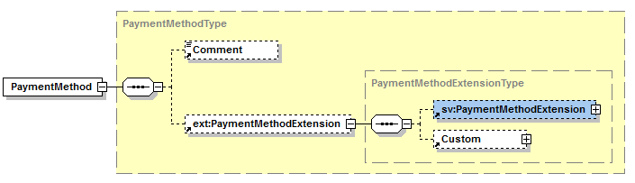

|  |  |  |  |  |
| --- | --- | --- | --- | --- |
| **Name** | **Bedeutung** | **Typ** | **Kard.** | **Format** |
| Comment | Kommentar zur Zahlungsart | Element | 0..1 | xs:string |
| PaymentMethodExtension | Element zur Einbindung von Elementen welche im PaymentMethodExtension Element des ebInterfaceExtension.xsd Schema referenziert sind oder aus einem anderen, beliebigen Namespace stammen. | Element | 0..1 | XML Komposit (definiert in ebInterfaceExtension.xsd) |

### UniversalBankTransaction

Die Verwendung von UniversalBankTransaction dient zur Angabe der Details bei Bezahlung durch Banküberweisung oder bei Bezahlung über eine Payment Consolidator Plattform.

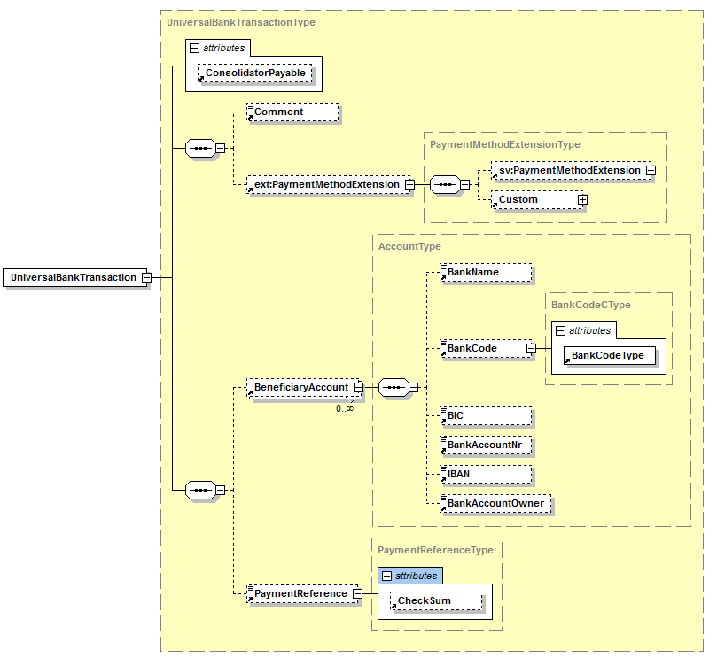

|  |  |  |  |  |
| --- | --- | --- | --- | --- |
| **Name** | **Bedeutung** | **Typ** | **Kard.** | **Format** |
| @Consolidator-Payable | Dieses Attribut dient der Steuerung einer Zahlung auf einer Consolidator-Plattform. Wird das Attribut auf “true“ gesetzt, ist die Bezahlung der Rechnung auf einer Consolidator-Plattform möglich. Der Default Wert ist “false“. | Attribut | 0..1 | xs:boolean |
| Comment | Kommentar zur Zahlungsart | Element | 0..1 | xs:string |
| PaymentMethodExtension | Element zur Einbindung von Elementen welche im PaymentMethodExtension Element des ebInterfaceExtension.xsd Schema referenziert sind oder aus einem anderen, beliebigen Namespace stammen. | Element | 0..1 | XML Komposit (definiert in ebInterfaceExtension.xsd) |
| Beneficiary  Account | Konto des Begünstigten | Element | 0..* | XML-Komposit |
| Beneficiary  Account/  BankName | Name der Bank | Element | 0..1 | xs:string  max. 255 Stellen |
| Beneficiary  Account/  BankCode | Bankleitzahl | Element | 0..1 | xs:integer |
| Beneficiary  Account/  BankCode/  @BankCodeType | Gibt den Typ der Bankleitzahl an indem zusätzlich das Land angegeben wird, aus welchem die Bankleitzahl stammt. | Attribut | 1..1 | CountryCode  Type |
| Beneficiary  Account/BIC | Bank Identification Code (BIC) | Element | 0..1 | BICType |
| Beneficiary  Account/  BankAccountNr | Kontonummer | Element | 0..1 | xs:string |
| Beneficiary  Account/IBAN | International Bank Account Number (IBAN) | Element | 0..1 | IBANType |
| Beneficiary  Account/  BankAccount  Owner | Name des Kontoinhabers | Element | 0..1 | xs:string  max. 70 Stellen |
| PaymentReference | Zahlungsreferenz (Kundendaten), die zur automatischen Verbuchung der Zahlungseingabe verwendet wird. Die entsprechenden Vorgaben der Stuzza[1] sind zu berücksichtigen. | Element | 0..1 | Digit12Type, Maximal numerische Stellen |
| PaymentReference/@CheckSum | Prüfsumme für die Zahlungsreferenz | Attribut | 0..1 | CheckSumType  Einstelliger String mit erlaubten Werten 0-9 und X |

***Beispiel:***

…

<PaymentMethod xsi:type="UniversalBankTransactionType">

<Comment>String</Comment>

<ext:PaymentMethodExtension>

<sv:PaymentMethodExtension>

<sv:SV_Domain_Specific_PaymentMethodExtensionElement>Ein von

ebInterface standardisiertes Erweiterungselement  
 </sv:SV_Domain_Specific_PaymentMethodExtensionElement>

</sv:PaymentMethodExtension>

<ext:Custom>

<n2:auto-generated_for_wildcard>Irgendein beliebiges

Erweiterungselement aus einem anderen Namespace  
 </n2:auto-generated_for_wildcard>

</ext:Custom>

</ext:PaymentMethodExtension>

<BeneficiaryAccount>

<BankName>Bank Austria</BankName>

<BankCode n1:BankCodeType="AT">12000</BankCode>

<BIC>BKAUATWW</BIC>

<BankAccountNr>11111111111</BankAccountNr>

<IBAN>AT491200011111111111</IBAN>

<BankAccountOwner>Max Mustermann</BankAccountOwner>

</BeneficiaryAccount>

<PaymentReference n1:CheckSum="X">123456789012</PaymentReference>

</PaymentMethod>

…

### DirectDebit

Die Angabe von DirectDebit zeigt an, dass die Rechnung per Lastschriftverfahren beglichen wird. Das Element DirectDebit erweitert den generischen Typ PaymentMethod, fügt jedoch selbst keine neuen Elemente oder Attribute hinzu.

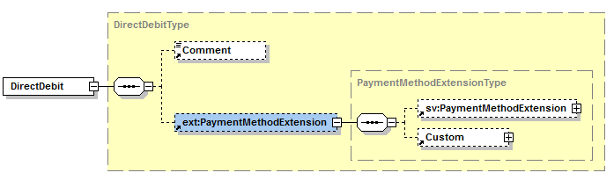

***Beispiel:***

…

<PaymentMethod xsi:type="DirectDebitType">

<Comment>Der Rechnungsbetrag wird per Bankeinzug am 03.10.2011   
 belastet

</Comment>

<ext:PaymentMethodExtension>

<sv:PaymentMethodExtension>

<sv:SV_Domain_Specific_PaymentMethodExtensionElement>Ein von

ebInterface standardisiertes Erweiterungselement

</sv:SV_Domain_Specific_PaymentMethodExtensionElement>

</sv:PaymentMethodExtension>

<ext:Custom>

<n2:auto-generated_for_wildcard>Irgendein beliebiges

Erweiterungselement aus einem anderen Namespace

</n2:auto-generated_for_wildcard>

</ext:Custom>

</ext:PaymentMethodExtension>

</PaymentMethod>

…

### NoPayment

Die Angabe von NoPayment zeigt an, dass keine Bezahlung der Rechnung erfolgen soll. Das Element NoPayment erweitert den generischen Typ PaymentMethod, fügt jedoch selbst keine neuen Elemente oder Attribute hinzu.

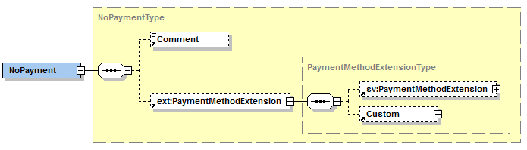

***Beispiel:***

…

<PaymentMethod xsi:type="NoPaymentType">

<Comment>Bitte nicht einzahlen</Comment>

<ext:PaymentMethodExtension>

<sv:PaymentMethodExtension>

<sv:SV_Domain_Specific_PaymentMethodExtensionElement>Ein von

ebInterface standardisiertes Erweiterungselement

</sv:SV_Domain_Specific_PaymentMethodExtensionElement>

</sv:PaymentMethodExtension>

<ext:Custom>

<n2:auto-generated_for_wildcard>Irgendein beliebiges

Erweiterungselement aus einem anderen Namespace

</n2:auto-generated_for_wildcard>

</ext:Custom>

</ext:PaymentMethodExtension>

</PaymentMethod>

…

## PaymentConditions

Das Element PaymentConditions KANN zur Angabe von Details zu den Zahlungsbedingungen der Rechnung verwendet werden.

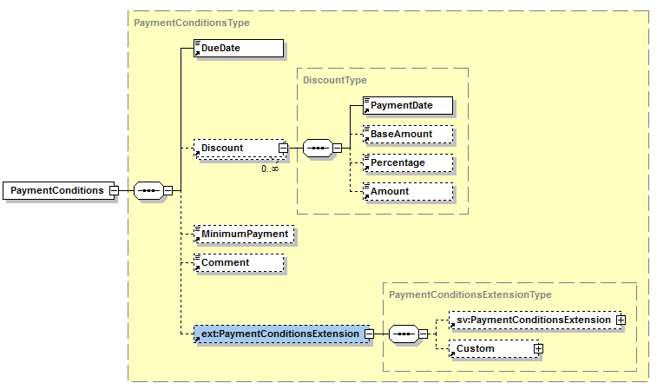

|  |  |  |  |  |
| --- | --- | --- | --- | --- |
| **Name** | **Bedeutung** | **Typ** | **Kard.** | **Format** |
| DueDate | Fälligkeitsdatum | Element | 1..1 | xs:date |
| Discount | Skonto | Element | 0..* | XML-Komposit |
| Discount/  PaymentDate | Datum bis zu dem die Skontoprozente anwendbar sind. | Element | 1..1 | xs:date |
| Discount/  BaseAmount | Falls das Skonto sich nicht auf den Gesamtbruttobetrag bezieht, wird in diesem Element der Basisbetrag, auf den sich das Skonto bezieht, angegeben. | Element | 0..1 | Decimal2Type |
| Discount/  Percentage | Skontoprozente | Element | 0..1 | PercentageType |
| Discount/  Amount | Betrag des Skontos. Wird ein Amount angegeben so muss kein Percentage angegeben werden (kann aber angegeben werden). Für den Fall, dass beide Felder angeführt sind ist Amount vorrangig. | Element | 0..1 | Decimal2Type |
| Minimum-Payment | Sollte zum Fälligkeitsdatum nicht die gesamte Rechnung zu bezahlen sein, so dient dieses Element zur Angabe des Mindestbetrags, der zum Fälligkeitsdatum zu bezahlen ist. | Element | 0..1 | Decimal2Type |
| Comment | Kommentar zu den Zahlungsbedingungen in Freitext. | Element | 0..1 | xs:string |
| PaymentConditionsExtension | Element zur Einbindung von Elementen welche im PaymentConditionsExtension Element des ebInterfaceExtension.xsd Schema referenziert sind oder aus einem anderen, beliebigen Namespace stammen. | Element | 0..1 | XML-Komposit (definiert in ebInterfaceExtension.xsd) |

***Beispiel:***

…

<PaymentConditions>

<DueDate>2011-09-30</DueDate>

<Discount>

<PaymentDate>2011-09-25</PaymentDate>

<BaseAmount>1349.26</BaseAmount>

<Percentage>3.00</Percentage>

<Amount>40.48</Amount>

</Discount>

<MinimumPayment>512.00</MinimumPayment>

<Comment>Kommentar zu den Zahlungsbedingungen</Comment>

<ext:PaymentConditionsExtension>

<sv:PaymentConditionsExtension> <sv:SV_Domain_Specific_PaymentConditionsExtensionElement>Ein von  
 ebInterface standardisiertes Erweiterungselement

</sv:SV_Domain_Specific_PaymentConditionsExtensionElement>

</sv:PaymentConditionsExtension>

<ext:Custom>

<n2:auto-generated_for_wildcard>Irgendein beliebiges

Erweiterungselement aus einem anderen Namespace

</n2:auto-generated_for_wildcard>

</ext:Custom>

</ext:PaymentConditionsExtension>

</PaymentConditions>

…

## PresentationDetails

Das *PresentationDetails* Element KANN dafür verwendet werden die Rechnungsdarstellung beim Ausdruck zu steuern.

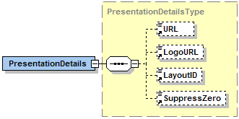

|  |  |  |  |  |
| --- | --- | --- | --- | --- |
| **Name** | **Bedeutung** | **Typ** | **Kard.** | **Format** |
| URL | Link, auf den das Logo zeigt, bzw. der unter dem Logo steht | Element | 0..1 | xs:anyURI |
| LogoURL | URL des Firmenlogos für den Briefkopf: Das Logo kann auf dem Server gehostet werden und ist damit gleichzeitig mit den Rechnungsdaten verfügbar. Wahlweise kann der URL auf ein beliebiges, allgemein in einem Browser darstellbares Bild verweisen. | Element | 0..1 | xs:anyURI |
| LayoutID | LayoutID legt fest mit welchem Layout die Rechnungsdetails angezeigt werden. | Element | 0..1 | AlphaNumType max. 35 Stellen |
| SuppressZero | Gibt an, ob in Übersichtslisten ein Rechnungsbetrag von 0 angezeigt werden soll oder nicht. | Element | 0..1 | xs:boolean |

***Beispiel:***

…

<eb:PresentationDetails>

<eb:URL>http://www.willi.at</eb:URL>

<eb:LogoURL>

https://b-test.ebpp.at/comres/ebinterface-willi.gif

</eb:LogoURL>

<eb:LayoutID>0100</eb:LayoutID>

</eb:PresentationDetails>

…

# Der ebInterface 4.0 Extension Mechanismus

Eine wesentliche Neuerung von ebInterface, im Vergleich zu den Vorgängerversionen, ist die Möglichkeit strukturierte Erweiterungen in eine ebInterface 4.0 Instanz einzubinden. In bisherigen Versionen von ebInterface waren Erweiterungen nur auf oberster (= Invoice) Ebene und auf der Rechnungsdetail (=ListLineItem) Ebene zulässig.

In ebInterface 4.0 sind Erweiterungen bei jedem der verschiedenen Elemente auf Root (=Invoice) Ebene, sowie auf ListLineItem Ebene möglich. Zu diesem Zweck wird im ebInterface 4.0 Schema ein Kupplungsschema (ebInterfaceExtension.xsd) eingebunden, in welchem die zulässigen Erweiterungen referenziert sind. Die folgende Abbildung veranschaulicht das Konzept des ebInterfaceExtension.xsd Kupplungsschemas.



Für jedes Element auf der Root-Ebene (zB Delivery, Biller, etc.) wird ein Extension Point definiert. Zusätzlich gibt es, wie bereits in den Vorgängerversionen von ebInterface, einen Root Extension Point auf oberster Ebene. Jeder Extension Point verweist auf ein bestimmtes Extension Element, welches im Kupplungsschema ebInterfaceExtension.xsd definiert ist.

In den verschiedenen Extension Elementen des Kupplungsschemas werden einerseits Elemente von ebInterface-genehmigten Erweiterungsschemata referenziert. Andererseits wird in jedem Extension Element auch ein Custom Element, wie in den Vorgängerversionen von ebInterface, definiert. Die folgende Abbildung zeigt exemplarisch das Erweiterungselement DeliveryExtension aus dem ebInterfaceExtension.xsd Schema.

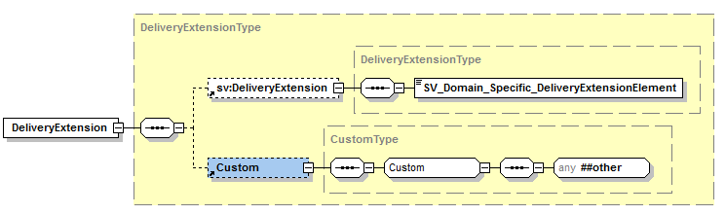

Die Erweiterungsschemata werden von ebInterface für die verschiedenen Industriesparten (zB Telekom, Pharmaindustrie, etc.) gewartet und repräsentieren domänenspezifische Attribute und Elemente, die nicht in den Kernstandard von ebInterface aufgenommen werden. In der oben angeführten Abbildung ist exemplarisch das DeliveryExtension Element aus dem Erweiterungsschema der österreichischen Sozialversicherungen (sv:DeliveryExtension) angeführt.

Zusätzlich ist durch das Custom Element ist in jedem Erweiterungspunkt auch die Einbindung von beliebigen XML Elementen und Attributen möglich. Von der Möglichkeit beliebiges XML einzubinden sollte jedoch nur bei Vorliegen von spezifischen (zB bilateralen) Anforderungen Gebrauch gemacht werden. Werden beliebige XML Elemente über die Extension Points von ebInterface eingebunden, so kann nicht davon ausgegangen werden, dass der Empfänger der ebInterface Instanz auch alle Elemente verarbeiten kann.

Werden hingegen die Elemente aus einem von ebInterface zertifizierten Erweiterungsschema verwendet, und der Empfänger unterstützt dieses Erweiterungsschema, so kann davon ausgegangen werden, dass der Empfänger der ebInterface Instanz auch alle Elemente verarbeiten kann.

## Einbindung des Kupplungsschemas in ebInterface

Das Kupplungsschema ebInterfaceExtension.xsd ist standardmäßig in das ebInterface Schema eingebunden, womit alle im Kupplungsschema referenzierten Elemente in jeder ebInterface Instanz zur Verfügung stehen. Der Namespace des ebInterface Kupplungsschemas lautet http://www.ebinterface.at/schema/4p0/extensions/ext

Das Schema ebInterfaceExtension.xsd dient als Kupplungspunkt zwischen dem ebInterface Kernstandard und weiteren, von ebInterface standardisierten domänenspezifischen Erweiterungsschemata.

***Schemaauszug***

<?xml version="1.0" encoding="UTF-8"?>

<xs:schema xmlns="http://www.ebinterface.at/schema/4p0/" xmlns:xs="http://www.w3.org/2001/XMLSchema" xmlns:dsig="http://www.w3.org/2000/09/xmldsig#" xmlns:ext="http://www.ebinterface.at/schema/4p0/extensions/ext" targetNamespace="http://www.ebinterface.at/schema/4p0/" elementFormDefault="qualified" attributeFormDefault="unqualified">

<xs:import namespace="http://www.w3.org/2000/09/xmldsig#" schemaLocation="http://www.w3.org/TR/2002/REC-xmldsig-core-20020212/xmldsig-core-schema.xsd"/>

<xs:import namespace="http://www.ebinterface.at/schema/4p0/extensions/ext" schemaLocation="ebInterfaceExtension.xsd"/>

<!-- === Root Element === -->

<xs:element name="Invoice" type="InvoiceType"/>

…

</xs:schema>

## Einbindung von ebInterface Erweiterungsschemata in das ebInterfaceExtension Kupplungsschema

Mit jedem Release von ebInterface wird auch ein ebInterfaceExtension Kupplungsschema verabschiedet, in welchem die von ebInterface standardisierten Erweiterungsschemata referenziert sind. Im ebInterface Kupplungsschema wird auf weitere, von ebInterface genehmigte Erweiterungsschemata verwiesen, deren Elemente in die einzelnen Erweiterungselemente des Kupplungsschemas integriert werden.

Der folgende Schemaauszug zeigt die Integration des ebInterface Erweiterungsschemas der österreichischen Sozialversicherungen in das ebInterfaceExtension.xsd Kupplungsschema.

***Schemaauszug***

<?xml version="1.0" encoding="UTF-8"?>

<xs:schema xmlns:xs="http://www.w3.org/2001/XMLSchema" xmlns="http://www.ebinterface.at/schema/4p0/extensions/ext" xmlns:sv="http://www.ebinterface.at/schema/4p0/extensions/sv" xmlns:pharmaceuticals="http://www.ebinterface.at/schema/4p0/extensions/pharmaceuticals" targetNamespace="http://www.ebinterface.at/schema/4p0/extensions/ext" elementFormDefault="qualified" attributeFormDefault="unqualified">

<!-- Import the industry specific namespaces -->

<xs:import namespace="http://www.ebinterface.at/schema/4p0/extensions/sv"   
 schemaLocation="ext/ebInterfaceExtension_SV.xsd"/>

<!-- === Element declarations === -->

<xs:element name="DeliveryExtension" type="DeliveryExtensionType"/>

…

<xs:complexType name="DeliveryExtensionType">

<xs:sequence>

<xs:element ref="sv:DeliveryExtension" minOccurs="0"/>

<xs:element ref="Custom" minOccurs="0"/>

</xs:sequence>

</xs:complexType>

…

</xs:schema>

Wie aus dem Auszug ersichtlich sind im Erweiterungsschema der österreichischen Sozialversicherungen wiederum dieselben Erweiterungselemente (zB sv:DeliveryExtension) definiert, welche in die Erweiterungselemente (zB DeliveryExtensionType) des Kupplungsschemas eingebunden werden.

Das ebInterface Erweiterungsschema der österreichischen Sozialversicherungen hat den Namespace http://www.ebinterface.at/schema/4p0/extensions/sv, wobei der letzte Teil des Namespaces jeweils für die spezifische Industrie steht, für die das Schema gilt (zB <http://www.ebinterface.at/schema/4p0/extensions/pharmaceuticals> für die Pharmaindustrie).

# Referenzen

|  |  |
| --- | --- |
| [BMF11] | Umsatzsteuervoranmeldung ab 1. Juli 2010, Bundesministerium für Finanzen, <http://formulare.bmf.gv.at/service/formulare/inter-Steuern/pdfs/2010/U30.pdf> |
| [DUNS11] | DUNS (Data Universal Numbering System). <http://www.dnb.ch/htm/690/de/Eindeutige-Identifikation.htm> (last visited: 20.09.2011) |
| [GLN11] | GLN (Global Location Number). <http://www.gs1austria.at/index.php?option=com_content&view=article&id=83&Itemid=156> (last visited: 20.09.2011) |
| [GTIN11] | GTIN (Global Trade Item Number). <http://gs1.at/index.php?option=com_content&view=article&id=85&Itemid=158> (last visited: 20.09.2011) |
| [ISO3166-1] | ISO 3166-1, Version VI-10, International Organization for Standardization, <http://www.iso.org/iso/country_codes/iso_3166_code_lists.htm>, |
| [ISO4217] | ISO 4217, International Organization for Standardization, <http://www.currency-iso.org/iso_index/iso_tables/iso_tables_a1.htm> |
| [PZN11] | PZN (Pharmazentralnummer). <http://www.ifaffm.de/download/Technische%20Hinweise%20PZN-Codierung.pdf> (last visited: 20.09.2011) |
| [RFC2119] | RFC 2119: Keywords for use in RFCs to Indicate Requirement Levels. March 1997. <http://www.rfc-archive.org/getrfc.php?rfc=2119> (last visited: 20.09.2011) |
| [RFC3986] | RFC 3986: Uniform Resource Identifier (URI): Generic Syntax. <http://tools.ietf.org/html/rfc3986> (last visited: 20.09.2011). |
| [W3C01] | XML Schema. W3C Recommendation. <http://www.w3.org/XML/Schema> (last visited: 20.09.2011) |
| [W3C02] | XML-Signature Syntax and Processing (XMLDSig). W3C Recommendation. <http://www.w3.org/TR/xmldsig-core/> (last visited: 20.09.2011) |
|  |  |
|  |  |

1. http://www.stuzza.at/9417_DE.64FE7D4599b8cea548f52f7c39fac26b8205a6f0